ПРАВИЛА СОРЕВНОВАНИЙ ПО КУМИТЭ 3
СТАТЬЯ 1 : ПЛОЩАДКА ДЛЯ ПРОВЕДЕНИЯ СОРЕВНОВАНИЙ 3
СТАТЬЯ 2: ОФИЦИАЛЬНАЯ ФОРМА ОДЕЖДЫ 4
СТАТЬЯ 3: ОРГАНИЗАЦИЯ СОРЕВНОВАНИЙ ПО КУМИТЭ 6
СТАТЬЯ 4: СУДЕЙСКАЯ БРИГАДА 7
СТАТЬЯ 5: ПРОДОЛЖИТЕЛЬНОСТЬ БОЯ 8
СТАТЬЯ 6 : ОЦЕНКИ 9
СТАТЬЯ 7: КРИТЕРИИ ПРИНЯТИЯ РЕШЕНИЙ 12
СТАТЬЯ 8: ЗАПРЕЩЕННОЕ ПОВЕДЕНИЕ 13
СТАТЬЯ 9: НАКАЗАНИЯ 17
СТАТЬЯ 10: ТРАВМЫ И НЕСЧАСТНЫЕ СЛУЧАИ НА СОРЕВНОВАНИЯХ 19
СТАТЬЯ 11 ОФИЦИАЛЬНЫЙ ПРОТЕСТ 21
СТАТЬЯ 12: ПРАВА И ОБЯЗАННОСТИ 23
СТАТЬЯ 13: НАЧАЛО, ОСТАНОВКА И ОКОНЧАНИЕ ВСТРЕЧ 26
СТАТЬЯ 14: ИЗМЕНЕНИЯ 28
ПРАВИЛА СОРЕВНОВАНИЙ ПО КАТА 29
СТАТЬЯ 1 : ПЛОЩАДКА ДЛЯ СОРЕВНОВАНИЙ ПО КАТА 29
СТАТЬЯ 2 : ОФИЦИАЛЬНАЯ ФОРМА ОДЕЖДЫ 29
СТАТЬЯ 3 : ОРГАНИЗАЦИЯ СОРЕВНОВАНИЙ ПО КАТА 29
СТАТЬЯ 4 : СУДЕЙСКАЯ БРИГАДА 30
СТАТЬЯ 5 : КРИТЕРИИ ПРИНЯТИЯ РЕШЕНИЙ 31
СТАТЬЯ 6 : ОРГАНИЗАЦИЯ МАТЧЕЙ 32
ПРИЛОЖЕНИЕ 1: ТЕРМИНОЛОГИЯ 33
ПРИЛОЖЕНИЕ 2: ЖЕСТЫ РЕФЕРИ И СИГНАЛЫ ФЛАГОМ 37
ПРИЛОЖЕНИЕ 3: РУКОВОДСТВО ДЛЯ РЕФЕРИ И СУДЕЙ 49
ПРИЛОЖЕНИЕ 4: ВЕДЕНИЕ СЧЕТА (УСЛОВНЫЕ ОБОЗНАЧЕНИЯ 52
ПРИЛОЖЕНИЕ 5: РАСПОЛОЖЕНИЕ ПЛОЩАДКИ СОРЕВНОВАНИЙ ПО КУМИТЭ 54
ПРИЛОЖЕНИЕ 6: РАСПОЛОЖЕНИЕ ПЛОЩАДКИ СОРЕВНОВАНИЙ ПО КАТА 55
ПРИЛОЖЕНИЕ 7: СПИСОК ОБЯЗАТЕЛЬНЫХ (ШИТЕЙ) КАТА 56
ПРИЛОЖЕНИЕ 8: СПИСОК ОСНОВНЫХ (ТОКУЙ) КАТА 56
ПРИЛОЖЕНИЕ 9: КАРАТЭ ГИ 58
ПРАВИЛА СОРЕВНОВАНИЙ ДЛЯ ДЕТЕЙ И ЮНОШЕЙ ДО 14 ЛЕТ 59
ПРАВИЛА СОРЕВНОВАНИЙ ПО КУМИТЭ 59
СТАТЬЯ 1 : ПЛОЩАДКА ДЛЯ СОРЕВНОВАНИЙ 59
СТАТЬЯ 2 : ТРЕНЕРЫ И РОДИТЕЛИ 59
СТАТЬЯ 3 : ОРГАНИЗАЦИЯ СОРЕВНОВАНИЙ ПО КУМИТЭ 59
СТАТЬЯ 5: ПРОДОЛЖИТЕЛЬНОСТЬ БОЯ 59
СТАТЬЯ 8: ЗАПРЕЩЕННОЕ ПОВЕДЕНИЕ 59
ПРАВИЛА СОРЕВНОВАНИЙ ПО КАТА 60

Перевод правил WKF под редакцией С.Соколовского.

ПРАВИЛА СОРЕВНОВАНИЙ ПО КУМИТЭ

СТАТЬЯ 1: ПЛОЩАДКА ДЛЯ ПРОВЕДЕНИЯ СОРЕВНОВАНИЙ

1. Площадка для соревнований должна быть ровной, плоской, без помех и препятствий.

2. Площадка для соревнований представляет собой квадрат, покрытый матами. Длина сторон площадки 8 м (измерение по внешней стороне) с дополнением двух метров для зоны безопасности. Свободная зона безопасности шириной два метра должна быть с каждой стороны площадки. Площадка может быть поднята на высоту до одного метра над уровнем пола. Длина каждой стороны поднятой платформы должна быть не менее двенадцати метров, включая как саму площадку так и зону безопасности.

3. Линия длиной в 0.5 метра наносится на расстоянии 2 метров
от центра площадки для обозначения позиции Рефери.

4. Две параллельные линии, каждая - длиной один метр и под
прямым углом к линии Рефери, должны быть нанесены на
расстоянии 1.5 метра от центра площадки, для обозначения позиций
спортсменов.

5. Сидящие на стульях трое Судей находятся в зоне безопасности, один Судья прямо напротив Рефери, и по одному Судье за спиной каждого из спортсменов. При этом позиции боковых Судей сдвинуты на один метр в сторону Рефери. Каждый Судья должен иметь красный и синий флаг.

6. Арбитр должен сидеть за маленьким столиком прямо на краю зоны безопасности, позади и слева от Рефери. Он должен иметь красный флаг или специальный знак, и свисток.

7. Контролер протокола должен сидеть за официальным столом между секретарем, ведущим протокол и секундометристом.

8. Граница шириной один метр должна быть другого цвета относительно всей площадки.

ПОЯСНЕНИЯ :

I. Не должно быть рекламных щитов, стен, столбов и т.д. ближе
1 метра от внешнего периметра зоны безопасности.

II. Используемые маты не должны быть скользкими - они должны хорошо прилегать к полу и иметь при этом низкий коэффициент трения на верхней поверхности. Они не должны быть такими толстыми, как маты для дзю-до, поскольку это препятствует передвижению в каратэ. Рефери обязан убедиться, что модули матов не двигаются по полу во время соревнований, поскольку щели между матами опасны и могут привести к травмам. Маты должны быть утвержденного WKF типа.

СТАТЬЯ 2: ОФИЦИАЛЬНАЯ ФОРМА ОДЕЖДЫ

1. Участники и их тренеры должны быть одеты в официальную униформу,
описанную ниже.
2. Судейский комитет может лишить права участия в соревнованиях любое
официальное лицо или участника, не соответствующего этому правилу.

СУДЬИ

1. Рефери и Судьи должны быть одеты в официальную униформу, определенную Судейским комитетом. Ношение униформы обязательно на всех соревнованиях и семинарах.
2. Официальная униформа должна быть следующей :
- однобортный темно-синий пиджак с двумя серебряными пуговицами;
- белая рубашка с короткими рукавами;
- официальный галстук, одеваемый без заколки;
- гладкие светло-серые брюки без манжет (отворотов);
- гладкие (без рисунка) темно-синие или черные носки и черные, без шнурков туфли для ношения на площадке для соревнований.
Женщины-рефери и судьи могут носить заколку для волос.

УЧАСТНИКИ

1. Участники должны быть одеты в белые каратэ ги без полос или отделки
кантом. Национальная эмблема или флаг страны должны быть на левой стороне груди на куртке, размеры сторон эмблемы не могут превышать 12 X 8 сантиметров (см. Приложение 9). Только ярлыки фирм-производителей могут быть на каратэ ги. Дополнительно, номер, выданный Организационным комитетом, должен находиться на спине. Один из участников должен носить красный пояс, другой - синий пояс. Красный и синий пояса должны быть около пяти сантиметров в ширину и иметь длину достаточную, чтобы оставалось пятнадцать сантиметров с каждой стороны узла.

2.Несмотря на параграф 1, Директорат может разрешить ношение специальных эмблем или торговых марок официальных спонсоров.

3. Минимальная длина куртки, затянутой на талии поясом,
должна быть такова, чтобы прикрывать бедро, но не ниже
трех четвертей длины бедра. Женщины - спортсменки могут
одевать под куртку гладкую белую футболку с короткими рукавами.

4. Максимальная длина рукавов куртки должна быть не ниже запястья, но не короче середины предплечья. Закатывать рукава не разрешается.

5. Брюки должны быть достаточно длинными, чтобы закрывать как минимум две трети голени, но не должны быть ниже щиколотки. Брюки не могут быть подвернуты.

6. Каждый участник должен иметь чистые волосы, подстриженные так, чтобы они не препятствовали нормальному ведению боя. Хачимаки – повязки на голову - не допускаются. В случае если Рефери сочтет волосы кого-либо из участников слишком длинными и/или недостаточно чистыми, он может отстранить участника от боя. Зажимы для волос, такие как металлические заколки, ленты, бусы и другие украшения запрещены. Неброские резинки или прорезиненные тканевые фиксаторы «конского хвоста» разрешены.

7. Участники должны иметь коротко подстриженные ногти и не должны
носить металлических или других предметов, которые могут травмировать соперника. Использование металлических зубных скобок должно быть одобрено Рефери и Официальным врачом соревнований. Участник при этом несет полную ответственность за любую травму.

8. Следующая защитная экипировка является обязательной:
8.1. Накладки утвержденного WKF типа – красные для одного участника и синие для другого.
8.2. Капа.
8.3. Женский грудной протектор утвержденного WKF типа.
8.4. Накладки на голень утвержденного WKF типа.
8.5. Защита голеностопа («футы») утвержденного WKF типа.
8.6. Кадеты в дополнение к вышеприведенному перечню должны быть экипированы маской для лица, утвержденного WKF типа и защитным протектором тела.

Защита паха («раковина») не является обязательной, но в случае ношения должна быть утвержденного WKF типа.

9. Очки запрещены. Мягкие контактные линзы допускаются под личную ответственность спортсмена.

10. Ношение официально не утвержденной одежды или экипировки запрещается.

11. Вся защитная экипировка должна быть утвержденного WKF типа.

12. Арбитр (Канса) обязан перед каждым поединком (встречей) проверить у спортсменов наличие утвержденной экипировки. (для чемпионатов континентальных союзов, международных или национальных чемпионатов экипировка утвержденного WKF типа должна признаваться и не может быть отвергнута).

13. Использование бандажей, щитков или стягивающих повязок в связи с
травмами допускается только с разрешения Рефери по рекомендации Официального врача.

ТРЕНЕРЫ

1. Тренер в течение всего времени соревнований должен быть одет в спортивный костюм и носить официальную идентификацию (карточку тренера).

ПОЯСНЕНИЯ

I.На каждом из участников должен быть только один пояс,
красный для АКА и синий для АО.
Квалификационные пояса во время боя не одеваются.

II. Капа должна правильно подходить по размеру. Раковины со сменными пластиковыми чашками, скользящими в бандаж, запрещены и участники, использующие их, наказываются.

IV. Если форма участника при выходе на площадку не соответствует
Правилам, то он / она не подлежит немедленной дисквалификации - участнику дается минута, чтобы привести свою экипировку в соответствие с Правилами.

V. По согласованию с Судейским комитетом члены судейских бригад могут снимать пиджаки.

СТАТЬЯ 3: ОРГАНИЗАЦИЯ СОРЕВНОВАНИЙ ПО КУМИТЭ

1. Соревнования по каратэ могут включать соревнования по Кумитэ и/или соревнования по Ката. Соревнования по Кумитэ подразделяются на командные и индивидуальные встречи. Индивидуальные встречи проводятся в весовых категориях. В весовых категориях проводятся поединки (бои). Термин « поединок » («бой») также обозначает индивидуальную встречу в командных соревнованиях между парой спортсменов соревнующихся команд.
2. В индивидуальных встречах замена одного участника другим не допускается.
3. Участники индивидуальных соревнований или команды, не явившиеся по вызову на площадку, должны быть дисквалифицированы (Кикен) в данной категории.
4. Мужские команды состоят из семи участников – членов команды, - из которых пять участвуют в круге соревнований. Женские команды состоят из четырех участниц – членов команды, - трое из которых участвуют в круге соревнований.
5. Все участники являются членами команды. Фиксированного резерва нет.
6. Перед каждой командной встречей представитель команды должен представить на официальный стол официальную форму - заявку, определяющую имена и порядок выступлений участников команды. В заявке представлены любые из семи или четырех членов полной команды и их порядок выступлений. Порядок выступлений может изменяться в каждом круге, но раз заявленный он не может быть изменен до завершения круга.
7. Команда получает дисквалификацию, если любой из ее членов
или ее тренер меняет состав команды или порядок выступлений без письменного уведомления до начала круга.

ПОЯСНЕНИЯ :

I. Круг – это отдельный этап соревнований на пути к определению финалистов.
В отборочных соревнованиях по Кумитэ после завершения круга остается 50
процентов участников, считая свободных. В этом контексте круг эквивалентен этапу или первичного отбора или утешительных поединков. В соревнованиях по матричной или круговой системе круг позволяет всем участникам подгруппы провести один бой..

II. Использование имен участников обычно вызывает трудности с
произношением и идентификацией. Поэтому должны использоваться турнирные номера.

III. Выстраиваясь в линию перед командной встречей команда должна
представлять заявленных бойцов. Незанятые участники и тренер
не должны принимать участие в построении и должны сидеть в
отведенной для них зоне.

IV. Для участия в соревнованиях мужские команды должны представить как минимум трех спортсменов, женские команды должны представить как минимум двух спортсменок. Команда, имеющая число спортсменов меньше требуемого, будет снята с поединка (КИКЕН).

V. Заявка с порядком выступлений бойцов может быть подана тренером,
или уполномоченным членом команды. Если ее подает тренер,
он должен быть ясно идентифицирован как таковой, в противном случае
заявка может быть не принята. Заявка должна включать название
страны или клуба, цвет пояса, определенный для команды на данный матч и порядок выступлений членов команды. Должны быть указаны имена участников и их турнирные номера. Заявка должна быть подписана тренером или уполномоченным членом команды.

VI.. Если из-за ошибки в списках, участники встретятся в порядке,
нарушающем заявленный, то независимо от результата этот поединок / командная встреча объявляется недействительным. Чтобы сократить число подобных ошибок, победитель каждого боя / командной встречи должен подтвердить свою победу на контрольном столе прежде чем покинуть площадку.

СТАТЬЯ 4: СУДЕЙСКАЯ БРИГАДА

1. Судейская бригада для каждой встречи должна состоять из одного
Рефери (СУСИН), трех Cудей (ФУКУСИН) и одного Арбитра (КАНСА).
2. Рефери и Судьи, обслуживающие поединок Кумитэ, не должны быть представителями одной страны (организации), с каждым из участников.

3. Кроме того, для обеспечения проведения поединков должны быть
назначены несколько хронометристов, информаторов, секретарей, ведущих
протокол и контролеров протокола.

ПОЯСНЕНИЯ :

I. В начале встречи по Кумитэ Рефери становится за внешним краем
площадки. Слева от Рефери становятся Судьи номер 1 и 2, справа становятся Арбитр и Судья номер 3..

II. После формального обмена поклонами между участниками и Судейской
бригадой, Рефери делает шаг назад, Судьи и Арбитр поворачиваются лицом к Рефери и все кланяются друг другу. После чего все занимают свои позиции.

III. При смене Судейской бригады Судьи, покидающие площадку занимают исходные позиции, как в начале боя, кланяются друг другу, затем покидают площадку соревнований.

IV. При индивидуальной замене Судей, приходящий на замену Судья подходит
к убывающему Судье, они обмениваются поклонами и меняются местами.

СТАТЬЯ 5: ПРОДОЛЖИТЕЛЬНОСТЬ БОЯ

1. Продолжительность боя в Кумитэ у взрослых мужчин определена три минуты (командное и индивидуальное Кумитэ) и четыре минуты в индивидуальных поединках за медали. Для взрослых женщин бой продолжается две минуты и в индивидуальных поединках за медали три минуты.
Продолжительность боя для Кадетов и Юниоров – две минуты.

2. Отсчет времени боя начинается по сигналу Рефери начать бой
и останавливается каждый раз, когда Рефери командует "ЯМЭ".

3. Хронометрист должен подавать сигналы с помощью ясно слышимого гонга или зуммера (гудка, сирены), обозначающие "осталось 10 секунд" и "время закончилось" Сигнал "время закончилось" означает окончание боя.

СТАТЬЯ 6 : ОЦЕНКИ

- Применяется следующая система оценок :

а) САНБОН – три балла
б) НИХОН - два балла
в) ИППОН - один балл

2. Оценки присуждаются, когда техника проведена в зачетную зону и выполнена в соответствии со следующими критериями :

а) Хорошая форма
б) Спортивное отношение (поведение)
в) Концентрация (мощное, акцентированное исполнение)
г) ЗАНШИН (готовность к продолжению боя)
д) Правильное время
е) Корректная дистанция

3. САНБОН присуждается за следующую технику:

а) Удары ногами в голову (ДЗЕДАН ГЕРИ).
б) Любая оцениваемая техника добивания, брошенного или упавшего соперника.

- НИХОН присуждается за следующую технику:

а) Удары ногами в корпус (ЧУДАН ГЕРИ).

- ИППОН присуждается за следующую технику:

а) Прямые удары руками (ЧУДАН или ДЗЕДАН ДЗУКИ).
б) Круговые удары руками (УЧИ).

6. Атаки разрешены в следующие зачетные зоны :

а) Голова
б) Лицо
в) Шея
г) Живот
д) Грудь
е) Спина
ж) Бок

7. Эффективная техника, выполненная одновременно с сигналом об окончании боя, засчитывается. Техника, даже эффективная, но выполненная после сигнала "остановить бой" или "закончить бой", не должна оцениваться и может привести к получению атакующим наказания.

8. Никакая техника, даже технически правильная, не засчитывается,
если два участника находились в этот момент за пределами площадки
Однако, если один из соперников выполнил эффективную технику,
находясь в пределах площадки и до команды Рефери "ЯМЭ", техника
будет оценена.

9. Одновременная эффективная оцениваемая техника, выполненная обоими участниками по отношению друг к другу (АИУЧИ), не оценивается.

ПОЯСНЕНИЯ :

Для того, чтобы быть оцененной, техника должна быть выполнена в зачетную зону, как указано выше в п.6. Техника должна быть соответствующим образом контролируема относительно зоны атаки и должна удовлетворять всем шести критериям, приведенным выше в п.2 настоящей Статьи.

Оценка | Технический критерий
САНБОН (3 балла) | 1.Удары ногами уровня ДЗЕДАН – в лицо, голову, шею.  2.Любая оцениваемая техника, выполненная после броска или подсечки соперника, или против самостоятельно упавшего соперника, или против соперника, каким бы то ни было образом, не стоящего на ногах.
НИХОН (2 балла) | 1.Удары ногами уровня ЧУДАН – в живот, грудь, спину, бок.
ИППОН (1 балл) | 1. Любой удар рукой (ДЗУКИ), проведенный в любую из семи зачетных зон.  2.Любой круговой удар рукой (УЧИ), проведенный в любую из семи зачетных зон.

- Для обеспечения безопасности запрещены и наказываются следующие виды бросков: c захватом соперника ниже талии, броски соперника без страховки, опасные броски, броски выше уровня бедра. Исключение делается для принятой в каратэ техники подсечек, не требующей захвата соперника при выполнении подсечек, таких как АШИ-БАРАЙ, КО УЧИ ГАРИ, КАНИ ВАЗА и т.п. После выполнения броска Рефери должен дать спортсмену две секунды для проведения оцениваемой техники.

- Если в отношении спортсмена проведен бросок согласно Правилам, либо спортсмен поскользнулся, упал или каким бы то ни было образом не стоит на ногах, и при этом против него проведена оцениваемая техника, то должна быть вынесена оценка САНБОН.

- Техника с ХОРОШЕЙ ФОРМОЙ обладает характеристиками, обеспечивающими эффективность с точки зрения концепций традиционного каратэ.

- СПОРТИВНОЕ ОТНОШЕНИЕ является компонентом хорошей формы
и характеризуется отсутствием злобы и агрессии по отношению к
сопернику, концентрацией в процессе выполнения оцениваемой техники.

- КОНЦЕНТРАЦИЯ определяется мощью и скоростью техники, волей к
достижению успеха.

- ЗАНШИН (ГОТОВНОСТЬ К ПРОДОЛЖЕНИЮ БОЯ) - критерий, наиболее часто не учитываемый при присуждении оценок. Это состояние, при котором спортсмен сохраняет полную концентрацию внимания после выполнения техники, готовность к возможной контратаке соперника. Спортсмен не должен отворачиваться как в процессе выполнения техники, так и после ее завершения.

- ПРАВИЛЬНОЕ ВРЕМЯ означает выполнение техники в тот момент времени, когда она будет иметь наибольший потенциальный эффект.

- КОРРЕКТНАЯ ДИСТАНЦИЯ означает выполнение техники на
дистанции, когда она будет иметь наибольший потенциальный эффект.
Т.е., если техника выполнена в отношении противника, который
быстро двигается назад, потенциальный эффект от такого удара снижен.

- ОПРЕДЕЛЕНИЕ ДИСТАНЦИИ также относится к точке, в которой завершенная техника попадает в цель или рядом с ней. Можно сказать, что удар рукой или ногой, с точкой приложения удара где-то между касанием кожи и
5 сантиметрами от лица имеет корректную дистанцию. При этом удары
рукой уровня ДЗЕДАН, проведенные на правильном расстоянии от цели при
отсутствии попытки со стороны противника их блокировать или избежать их,
оцениваются при условии, что техника отвечает всем остальным критериям В соревнованиях Кадетов и Юниоров контакт в голову, лицо (включая маску) или шею не допускается, за исключением очень легкого касания кожи при ударах ногой уровня ДЗЕДАН, при этом оцениваемая дистанция увеличена до 10 сантиметров.

X. Ничего не стоящая техника - есть ничего не стоящая техника, как бы и где
бы она не была проведена. Техника, выполненная с плохой формой или
недостаточно мощно, не оценивается.

XI Техника проведенная ниже пояса может оцениваться если точка приложения
удара находится выше лобковой кости. Шея, а также и горло является зачетной
зоной атаки. Однако, никакой контакт в горло не разрешен, но оценка может
быть присуждена за тщательно контролируемую технику, без касания.

- Техника, выполненная в лопатку может быть оценена. Незачетной
зоной является та часть плеча, где верхняя плечевая кость соединяется с лопаткой и ключицей.

XIII. Сигнал об окончании времени означает окончание возможностей получить
оценки в данном бою, даже если Рефери при этом и не остановит бой
немедленно. Сигнал об окончании боя, однако, не означает, что наказания
не могут быть вынесены и после него. Наказания могут накладываться
Судейской бригадой вплоть до того момента, пока участники не покинут
площадку после завершения боя. Наказания могут быть вынесены и после
этого, но только Судейским комитетом.

- Настоящие АИУЧИ случаются редко. При этом не только должны
быть одновременно проведены два технических действия, но они оба должны являться оцениваемой техникой, каждый с хорошей формой и т.д. Два технических действия могут быть выполнены одновременно, но редко они оба или даже одно из них являются эффективной оцениваемой техникой. Рефери не должен оценивать как АИУЧИ ситуацию, в которой только одна из одновременно выполненных техник действительно является оцениваемой. Это не АИУЧИ.

СТАТЬЯ 7: КРИТЕРИИ ПРИНЯТИЯ РЕШЕНИЙ

Результат встречи может быть определен в следующих ситуациях: чистая победа при достижении спортсменом преимущества в восемь баллов, по окончании времени боя, когда один из участников имеет большее количество баллов, по решению Судей (ХАНТЕЙ), или в ситуациях ХАНСОКУ, СИКАКУ, КИКЕН.

1. Если встреча завершилась с равным или нулевым счетом, то Рефери должен объявить ничью (ХИКИВАКЕ) и дать команду начать САЙ-ШИАЙ если это применимо к данной ситуации.

2. В индивидуальных встречах в случае ничьей все предыдущие оценки и наказания удаляются с табло и назначается дополнительный решающий бой (САЙ-ШИАЙ) продолжительностью не более одной минуты. САЙ-ШИАЙ – это новый бой, в результате которого должен быть определен победитель. В случае, если по окончании времени боя никто из участников не заработал баллов, либо баллы равны, решение принимается финальным голосованием Рефери и трех Судей (ХАНТЕЙ).
Объявление победы одному из спортсменов является обязательным и выносится на основе следующих критериев:

а) отношение, боевой дух и сила, продемонстрированная участниками.
б) преимущество в тактике и технике.
в) кто из участников владел инициативой большую часть боя.

3. В командных соревнованиях в случае ничейного результата боя САЙ-ШИАЙ не назначается. Исключение приведено ниже в пункте 5 настоящей статьи.
4. Побеждает команда, имеющая большее количество побед. Если две команды имеют одинаковое число побед, выигрывает та, участники которой набрали большее число очков, учитывая как выигранные, так и проигранные бои. Максимальная разница в баллах или преимущество, зафиксированное в любом поединке, может быть восемь баллов.

5. Если две команды имеют одинаковое число побед и очков, должен быть проведен решающий бой между представителями обеих команд.
В случае ничьей и в этом бою назначается САЙ-ШИАЙ продолжительностью не более одной минуты. В случае отсутствия результата в САЙ-ШИАЙ решение должно быть принято голосованием Рефери и трех Судей( ХАНТЕЙ).

6. В командных встречах, команда, выигравшая необходимое для победы количество поединков, или набравшая соответствующее количество очков, объявляется победителем, на этом командная встреча завершается, оставшиеся поединки не проводятся.

ПОЯСНЕНИЯ :

I. После окончания безрезультатного САЙ-ШИАЙ, решая исход боя при помощи голосования - ХАНТЕЙ, Рефери должен отступить назад за пределы периметра площадки и объявить - "ХАНТЕЙ", - после чего дать два сигнала свистком. Судьи должны показать свое мнение при помощи флажков и Рефери должен одновременно с ними показать свое собственное решение поднятием руки в сторону соответствующего участника. После этого Рефери должен дать Судьям один короткий сигнал свистком опустить флажки, затем вернуться на свое место и объявить решение большинства.

II. В случае ничейного результата голосования Рефери должен использовать свой решающий голос. Вернувшись на свою исходную позицию, Рефери должен поднятой согнутой в локте рукой отдать свой решающий голос участнику, которому Рефери отдал голос при голосовании ХАНТЕЙ. Вторая рука Рефери прижата к корпусу поперек груди, ладонь, повернутая вниз, примыкает к локтю голосующей руки.. После этого Рефери объявляет победителя обычным образом.

СТАТЬЯ 8: ЗАПРЕЩЕННОЕ ПОВЕДЕНИЕ

Запрещенное поведение подразделяется на две категории:
Категория 1 и Категория 2.

КАТЕГОРИЯ 1.

- Техника с превышением контакта, наносимая в оцениваемые зоны и техника приводящая к контакту с горлом.
- Атаки по рукам или ногам, в пах, суставы или подъем.
- Атаки в лицо с применением техник открытой руки.
- Опасная или запрещенная бросковая техника.

КАТЕГОРИЯ 2.

- Симуляция несуществующей или преувеличение последствий существующей травмы.
- Повторяющиеся выходы за пределы площадки (ДЗЕГАЙ).
- Пренебрежение защитой или опасное поведение, провоцирующее соперника на нанесение травмы оппоненту, или же отсутствие адекватных действий для самозащиты ((МУБОБИ) .
- Уклонение от боя, лишающее соперника возможности провести оцениваемую технику.
- Клинчи, борьба, толчки, захваты или стояние грудь в грудь без попытки выполнить бросок или другую технику.
- Техника, которая по своей природе не может быть контролируема и безопасна для соперника, опасные и неконтролируемые атаки.
- Атаки головой, коленями или локтями.
- Разговоры или насмешки в адрес соперника, неподчинение указаниям Рефери, некорректное поведение по отношению к Судьям или другие нарушения этикета.

ПОЯСНЕНИЯ :

I. Соревнования по каратэ – это спорт и поэтому некоторые наиболее опасные виды техники запрещены, а вся выполняемая техника должна быть контролируема. Тренированные спортсмены способны выдержать относительно мощные удары в защищенные мышцами области тела, такие как живот, но голова, лицо, шея, пах и суставы не защищены и подвержены травмам. Таким образом, любая техника, повлекшая травму, может быть наказана, если только ситуация не вызвана действиями самого потерпевшего. Спортсмены должны выполнять всю технику с контролем и хорошей формой. В противном случае, независимо от типа неконтролируемой техники, должно быть вынесено предупреждение или наказание.

КОНТАКТ В ЛИЦО – ВЗРОСЛЫЕ

II. Для взрослых спортсменов разрешается легкий, не приводящий к травме, контролируемый контакт – касание при ударах в лицо, голову и шею (исключая горло). Когда по мнению Рефери допустимая степень контакта, превышена, но при этом шансы спортсмена на достижение победы не снижены,то может быть дано предупреждение (ЧУКОКУ). Второй контакт при подобных обстоятельствах должен быть наказан КЕЙКОКУ и сопернику присуждается ИППОН (один балл). Третье подобное нарушение наказывается ХАНСОКУ ЧУЙ, а травмированному спортсмену присуждается НИХОН (два балла). Последующее аналогичное нарушение должно быть наказано дисквалификацией по ХАНСОКУ.

КОНТАКТ В ЛИЦО – КАДЕТЫ И ЮНИОРЫ

III. Для Кадетов и Юниоров контакт руками в голову, лицо (включая маску) и шею не допускается. Спортсмен, допустивший любой подобный контакт, даже очень легкий, должен быть наказан в соответствии с регламентом пункта II, приведенным выше, за исключением ситуации, вызванной самим спортсменом, получившим удар (МУБОБИ). . При выполнении техники ударов ногами в голову, лицо и шею допустимо только легкое касание кожи. Любая техника ногами в голову, лицо или шею, с контактом большим, чем касание кожи, должна повлечь предупреждение или наказание, если только ситуация не была вызвана самим потерпевшим (МУБОБИ).

IV. Рефери обязан постоянно осматривать травмированного участника.
Небольшая пауза в вынесении Судейской оценки позволяет симптомам травмы,
таким, как кровотечение из носа, проявить себя. Осмотр позволяет также
обнаружить любые попытки преувеличения участником легкой травмы для
получения тактического преимущества. Примерами являются нарочито
усиленное дыхание поврежденным носом, сильное растирание лица тыльной
стороной накладки.

V. Уже имевшая место травма может вызвать симптомы, не соответствующие степени произведенного контакта и судьи должны принимать это в расчет при рассмотрении наказаний за кажущееся превышение контакта. Например, при внешне относительно легком контакте может возникнуть ситуация, когда спортсмен не может продолжать бой в результате кумулятивного эффекта от травмы, полученной в предыдущем бою. Перед тем, как начать бой, Старший судья площадки должен проверить медицинские карточки и убедиться, что спортсмены способны к ведению поединка. Рефери должен быть проинформирован о том, что участнику уже оказывалась медицинская помощь.

VI. Спортсмены чрезмерно реагирующие на легкий контакт и пытающиеся повлиять на Рефери с целью наказания соперника, (например, прижимают руки к лицу, шатаются или падают без реальной причины), должны быть немедленно предупреждены или наказаны.

VII. Симуляция несуществующей травмы является серьезным нарушением правил. Участнику, симулирующему травму, должно быть вынесено СИКАКУ, т.е. когда имеют место такие ситуации, как падение, катание по полу, не подтвержденные наличием очевидной травмы согласно отчету беспристрастного врача.
VIII. Преувеличение эффекта существующей травмы является менее серьезным нарушением, но также рассматривается, как неприемлемое поведение и поэтому в первом случае преувеличения эффекта травмы спортсмен наказывается как минимум КЕЙКОКУ (соперник получает ИППОН). Более серьезные преувеличения, такие как пошатывание, падение на пол, вставание и вновь падение на пол и т.п. могуть повлечь за собой ХАНСОКУ ЧУЙ или ХАНСОКУ в зависимости от степени нарушения.

IX. Спортсмены, получившие СИКАКУ за симуляцию травмы должны быть удалены с площадки соревнований и непосредственно переданы в руки Медицинского Комитета WKF (для Чемпионатов и Первенств России - Медицинский комитет ФКР) для немедленного освидетельствования. Медицинский комитет должен подписать отчет о происшедшем до окончания соревнований для рассмотрения Судейским комитетом. Спортсмены, симулирующие травмы, должны быть подвергнуты строжайшим наказаниям вплоть до пожизненной дисквалификации за повторные нарушения такого рода.

X. Горло – это особенно уязвимая область и даже наилегчайший контакт должен повлечь за собой предупреждение или наказание, если только ситуация возникла не по вине самого пострадавшего.

XI. Бросковая техника разделена на два типа.

а) Принятая в каратэ традиционная техника подсечек ногами, таких как АШИ-БАРАЙ, КО УЧИ ГАРИ, и т.п., когда соперник выводится подсечкой из равновесия или бросковая техника, выполняемая без предварительного захвата.
б) Броски с захватом соперника в начале броска и в процессе его выполнения. Центр оси вращения при броске не должнен быть выше уровня пояса спортсмена, выполняющего бросок.. Бросок должен выполняться со страховкой соперника для обеспечения его безопасного падения. Высокие броски выше уровня плеч, такие как СЭЙО НАГЕ, КАТА ГАРУМА и т.п. категорически запрещены также как и т.н.”смертельные” броски, такие как ТОМОЭ НАГЭ, СУМИ ГАЭШИ и т.п. Также запрещено захватывать соперника ниже талии, поднимать и бросать или выдергивать ноги снизу. Если спортсмен травмирован в результате применения соперником бросковой техники, Судейская бригада должна вынести нарушителю соответствующее наказание.

XII. Техника открытой руки запрещена ввиду опасности для зрения спортсменов.

XIII. ДЗЕГАЙ относится к ситуации, когда нога спортсмена или любая часть тела касается пола за пределами площадки. Исключением является ситуация, когда спортсмен физически вытолкнут или брошен соперником за пределы площадки.

XIV. Спортсмену, который выполняет оцениваемую технику и выходит за площадку до команды Рефери «ЯМЭ», должна быть присуждена оценка, а наказание за ДЗЕГАЙ не выносится. Если попытка спортсмена выполнить оцениваемую технику не удалась, то должен быть зафиксирован ДЗЕГАЙ.

XV. Если АО выходит в момент проведения AКА успешной атаки с нанесением оцениваемой техники, то "ЯМЭ" будет подано в момент выполнения
оцениваемой техники, и выход АО не будет засчитан. Если АО выходит
после проведения атаки AКА (при этом AКА остается в пределах площадки),
то AКА должен получить оценку, а АО - наказание ДЗЕГАЙ за выход.

XVI.Важно понимать, что «Уклонение от боя» относится к ситуации, когда спортсмен пытается лишить соперника возможности выполнить оцениваемую технику, используя затягивание времени. Участник,который постоянно отступает без эффективных контратак, входит в клинч без необходимости, или сознательно выходит за площадку, лишая соперника возможности провести оцениваемую технику, должен быть предупрежден или наказан. Это часто происходит на последних секундах боя. Если нарушение происходит за десять и более секунд до окончания времени боя, Рефери должен предупредить нарушителя. Если до этого у нарушителя уже были нарушения Правил Категории 2, то должно быть назначено соответствующее наказание. Если же до конца боя осталось менее десяти секунд, Рефери должен наказать нарушителя КЕЙКОКУ (независимо от того, было у него ЧУКОКУ Категории 2 или нет) и присудить ИППОН сопернику.
Если до этого у нарушителя уже было КЕЙКОКУ Категории 2, Рефери должен наказать его ХАНСОКУ ЧУЙ и присудить НИХОН сопернику. Если же до этого уже было наказание ХАНСОКУ ЧУЙ, Рефери должен вынести ХАНСОКУ и присудить победу сопернику. Однако, Рефери должен быть уверен, что поведение участника не является защитными действиями от безрассудных или опасных действий соперника. В таком случае атакующий должен быть предупрежден или наказан.

XVII. Пример МУБОБИ - случай, когда участник проводит решительную атаку, не заботясь о личной безопасности. Некоторые участники бросают себя в длинный
реверсивный удар рукой и при этом не способны блокировать контратаку.
Подобные открытые атаки рассматриваются как акт МУБОБИ и не могут
оцениваться. В качестве тактического, театрального хода некоторые бойцы немедленно отворачиваются, чтобы показать мнимое превосходство, продемонстрировать заработанный балл. Они ослабляют собственную защиту и отвлекают внимание соперника. Цель отворачивания - привлечь внимание Рефери к их технике. Это также явный случай MУБОБИ. Если нарушивший Правила спортсмен получил удар с превышением контакта и/или травму в результате своих ошибочных действий, Рефери должен вынести предупреждение или наказание Категории 2 и должен отклонить вынесение наказания сопернику.***

XVIII. Любое грубое некорректное поведение члена официальной делегации может повлечь дисквалификацию и удаление с турнира спортсмена, команды или всей делегации.

*** Это важное изменение. Вместо того, что ранее Рефери имел право наказать обоих соперников, теперь должно быть вынесено наказание либо за контакт, либо за МУБОБИ. Это возлагает полную ответственность за самозащиту на спортсменов.

СТАТЬЯ 9: НАКАЗАНИЯ

ЧУКОКУ (предупреждение): Может быть вынесено за сопутствующие незначительные нарушения или за первый случай незначительного нарушения правил.

КЕЙКОКУ: наказание при котором к очкам соперника добавляется ИППОН (один балл). КЕЙКОКУ налагается за незначительные нарушения, за которые в этом бою уже выносилось предупреждение, или за нарушения не столь серьезные, чтобы наказать ХАНСОКУ-ЧУЙ.

ХАНСОКУ-ЧУЙ : наказание при котором к очкам соперника
добавляется НИХОН (два балла). ХАНСОКУ-ЧУЙ обычно налагается за нарушения, за которые в этом бою уже выносилось КЕЙКОКУ. Кроме того, ХАНСОКУ ЧУЙ может быть назначено сразу без предварительных наказаний за серьезные нарушения правил, но не заслуживающие ХАНСОКУ.

ХАНСОКУ: Налагается за очень серьезные нарушения, либо если до этого уже было вынесено наказание ХАНСОКУ ЧУЙ. Результатом является дисквалификация участника на данную схватку. В командных встречах травмированный (победивший в результате ХАНСОКУ, полученного соперником) спортсмен получает восемь баллов, а очки нарушившего Правила обнуляются, счет поединка устанавливается 8:0.
СИКАКУ: Означает дисквалификацию и удаление с данного турнира, соревнований, или матча. Предел времени, на которое выносится СИКАКУ и в течение которого спортсмен дисквалифицирован, определяет Судейский комитет. СИКАКУ может быть вынесено, если участник не подчиняется указаниям Рефери, действует злобно, или совершает акт, наносящий ущерб престижу и чести каратэ-до, или же когда какие-либо другие его действия грубо нарушают правила соревнований и наносят ущерб духу турнира. В командных матчах спортсмен, победивший в результате СИКАКУ, полученного соперником, получает восемь баллов, а очки нарушившего Правила обнуляются, счет поединка устанавливается 8:0.

ПОЯСНЕНИЯ :

I. Наказания Категории 1 и Категории 2 не аккумулируются перекрестным образом.

II. Наказание может быть наложено непосредственно за нарушение
Правил, но в случае, если оно уже однажды наложено, повторение нарушений дан-
ной категории должно сопровождаться увеличением строгости наложенного наказания. Например, невозможно дать предупреждение или наказание за превышение контакта, а затем дать другое предупреждение за второй случай превышения контакта.

III. Предупреждения (ЧУКОКУ) выносятся в случае явных незначительных нарушений Правил, но когда потенциал соперника для достижения победы не уменьшен (по мнению Судейской бригады) в результате нарушения правил оппонентом.

IV. КЕЙКОКУ может быть наложено непосредственно без первоначального
предупреждения. Как правило, КЕЙКОКУ дается, когда потенциал спортсмена для достижения победы слегка уменьшен (по мнению Судейской бригады) в результате нарушения правил его соперником.

V. ХАНСОКУ-ЧУЙ может быть наложено сразу или после предупреждения или
после КЕЙКОКУ, и используется в случаях, когда потенциал участника
для достижения победы серьезно уменьшен в результате нарушения
правил его соперником.

VI. ХАНСОКУ налагается за накопившиеся наказания, но может быть
вынесено сразу и непосредственно за серьезное нарушение Правил.
Оно используется, когда, по мнению Судейской бригады, в результате
нарушения правил со стороны соперника потенциал участника
для достижения победы фактически сведен к нулю.

VII. О каждом спортсмене, получившем ХАНСОКУ за нанесенную сопернику травму, и действовавшем по мнению Судейской бригады и Старшего судьи площадки безрассудно и опасно, или признанным не имеющим достаточного опыта для участия в соревнованиях по правилам WKF, должно быть доложено в Судейский комитет. Судейский комитет будет решать, должен ли указанный спортсмен быть отстранен от оставшейся части данных соревнований и / или от последующих соревнований.

VIII. СИКАКУ может быть наложено сразу без предупреждений любого вида.
Участник может вообще ничего не сделать, чтобы заработать СИКИКУ -
- достаточно, чтобы тренер или не участвующие в боях члены
делегации данного участника совершили что-либо, наносящее ущерб
престижу и чести каратэ-до. Если Рефери уверен, что участник действовал злобно, то независимо от того, привело это или нет к физической травме, СИКАКУ, а не
ХАНСОКУ является правильным наказанием.

IX. СИКАКУ должно быть объявлено публично.

СТАТЬЯ 10: ТРАВМЫ И НЕСЧАСТНЫЕ СЛУЧАИ НА СОРЕВНОВАНИЯХ

1. КИКЕН (или потеря способности продолжать бой) – решение принимаемое, когда участник или участники не являются по вызову на площадку, не в состоянии продолжить схватку, прерывают ее, или сняты по распоряжению Рефери. Основанием для этого может послужить травма, не вызванная действиями
соперника.

2. Если два участника травмируют друг друга одновременно, или страдают от последствий ранее полученных травм и признаны врачом соревнований неспособными продолжать бой, то победа присуждается тому из них, кто набрал к этому времени больше очков. В индивидуальных встречах если очки равны, то результат боя определяется голосованием (ХАНТЕЙ). В командных встречах в таком случае Рефери должен объявить ничью (ХИКИВАКЕ). Если данная ситуация возникла в решающем бою командного матча (САЙ-ШИАЙ), то результат боя определяется голосованием (ХАНТЕЙ).

3. Травмированный участник, который признан врачом соревнований
неспособным продолжать бой, не может снова участвовать в боях данных соревнований.

4. Травмированный участник, который выиграл бой путем дисквалификации
соперника ввиду нанесенной травмы, не допускается к дальнейшему участию в боях данных соревнованиях без разрешения врача. Если он травмирован, он
может выиграть второй бой по дисквалификации соперника, но будет немедленно
отстранен от дальнейшего участия в соревнованиях по Кумитэ на этом
турнире.

5. Если участник получил травму, Рефери обязан сразу же остановить бой и вызвать врача. Врач уполномочен только поставить диагноз и обработать травму.

6. Участник, получивший травму в ходе боя, может получать медицинскую помощь в течение трех минут. Если медицинская помощь не окончена по истечении этого времени, Рефери принимает решение, должен ли данный участник быть признан неспособным продолжать бой (Статья 13, пункт 9г) или необходимо добавить время для оказания медицинской помощи.

7. Любой участник, который упал, брошен, или сбит с ног, и не смог полностью выпрямиться на ногах в течение десяти секунд, признается неспособным продолжать бой и автоматически снимается со всех видов Кумитэ на данных соревнованиях. В случае, если спортсмен упал, брошен или сбит с ног и не выпрямился на ногах немедленно, Рефери должен подать сигнал свистком секундометристу начать отсчет времени десяти секунд, одновременно подзывая врача. Секундометрист должен остановить отсчет времени, когда Рефери поднимет руку.

ПОЯСНЕНИЯ :

I. Когда врач объявляет спортсмена неспособным продолжать бой,
соответствующая запись должна быть сделана в карточке участника.
Степень травмы должна быть зафиксирована так, чтобы это было ясно другим Судейским бригадам.

II.Участник может победить ввиду дисквалификации оппонента из-за накопившихся небольших нарушений Категории 1. При этом победитель не получил значительной травмы. Повторная победа подобным образом должна повлечь отстранение от дальнейшего участия в соревнованиях, даже если участник физически в состоянии продолжать поединки.

III.Если спортсмен травмирован и нуждается в медицинской помощи, Рефери должен вызвать врача.

IV. Врач обязан давать рекомендации по безопасности, только если они касаются правильного медицинского режима для данного травмированного участника.

V. При применении "ПРАВИЛА ДЕСЯТИ СЕКУНД" время засекается специально
назначенным для этого хронометристом. Предупредительный сигнал дается
на седьмой секунде, за ним следует окончательный сигнал - по истечении
десяти секунд Секундометрист включает часы только по сигналу Рефери. Секундометрист должен остановить часы, когда спортсмен полностью выпрямился и Рефери поднял руку.

VI. Судейская бригада определяет победителя в ситуациях вынесения КИКЕН, ХАНСОКУ или СИКАКУ.

VII.В командных матчах, если член команды получает КИКЕН, то его очки обнуляются и соперник получает восемь баллов, счет поединка устанавливается 8:0.

СТАТЬЯ 11 ОФИЦИАЛЬНЫЙ ПРОТЕСТ

1. Никто не может подать протест по поводу судейства членам Судейской бригады.

2. Если процедура судейства представляется противоречащей Правилам, только Президент Федерации или ее официальный представитель может подать протест.

3. Протест должен иметь форму письменного заявления, представленного
на рассмотрение немедленно после боя, в ходе которого возникла причина
протеста. (Единственным исключением из этого правила является случай, когда
протест касается административного нарушения. Старший Судья площадки
должен быть немедленно извещен об обнаружении административного нарушения.)

4. Протест должен быть представлен на рассмотрение представителю
Апелляционного Жюри. В установленном порядке Жюри рассматривает
обстоятельства, повлекшие опротестование решения. Рассмотрев все имеющиеся факты, Жюри составляет отчет и наделяется полномочиями предпринять такие действия, какие могут потребоваться.

5. Любой протест, касающийся применения Правил, должен быть составлен в соответствии с процедурой обжалования, определенной WKF EC (Президиумом ФКР) и представлен в письменном виде, в утвержденной форме, подписанным
официальным представителем команды или участника.

6. Протестующий должен депонировать установленную стоимость протеста, согласованную с WKF EC (Президиумом ФКР), после чего протест вместе с указанным депозитом должен быть подан представителю Апелляционного Жюри.

7. Структура Апелляционного Жюри.

Апелляционное Жюри состоит из трех ведущих рефери, назначенных Судейским комитетом (СК). В Апелляционное Жюри не может быть назначено более одного представителя от одной Федерации (организации). СК также должен назначить трех дополнительных членов Жюри (им присваиваются номера от 1 до 3), которые автоматически должны заменить любого из первоначально назначенных членов Жюри в ситуации конфликта интересов, когда член Жюри является представителем той же страны (организации) либо связан семейными или родственными отношениями с любой из сторон, вовлеченной в опротестованный инцидент, включая всех членов судейской бригады, вовлеченной в опротестованный инцидент.

8. Процесс рассмотрения протеста.

Член Апелляционного Жюри, принявший протест, обязан созвать Апелляционное Жюри и проверить внесение депозита у казначея.
Апелляционное Жюри должно немедленно произвести соответствующее расследование обоснованности причин протеста. Каждый из трех членов Жюри обязан вынести свое решение относительно обоснованности протеста. Воздерживаться от участия в голосовании неприемлемо.

9. Отклоненные протесты.

Если протест признан необоснованным, Апелляционное Жюри должно назначить одного из своих членов для устного уведомления протестующей стороны о том, что протест отклонен. На протест ставится штамп «ОТКЛОНЕН», каждый из членов Апелляционного Жюри подписывает данный документ, после чего протест передается казначею, который, в свою очередь, передает оформленный документ Генеральному Секретарю.

- Протесты, признанные обоснованными.

Если протест признан обоснованным, Апелляционное Жюри, Организационный Комитет и Судейский Комитет должны предпринять соответствующие практические меры для исправления ситуации, включая следующие возможные действия:

- Пересмотр судейских решений, противоречащих Правилам,
- Отмену результатов встреч в подгруппе, проведенных с момента инцидента,
- Повторное проведение встреч, отмененных в результате инцидента,
- Рекомендации Судейскому Комитету по оценке судей, вовлеченных в инцидент для корректировок либо вынесения санкций.

На Апелляционном Жюри лежит ответственность за проявление сдержанности в вынесении решений и принятии мер, которые могут значительно нарушить ход соревнований. Пересмотр процесса отборочных соревнований – это крайняя мера для достижения честного результата.

Если протест признан обоснованным, Апелляционное Жюри должно назначить одного из своих членов для устного уведомления протестующей стороны о том, что протест удовлетворен. На протест ставится штамп «УДОВЛЕТВОРЕН», каждый из членов Апелляционного Жюри подписывает данный документ, после чего протест передается казначею, который, в свою очередь, возвращает депозит протестовавшей стороне и затем передает оформленный документ Генеральному Секретарю.

11. После рассмотрения инцидента вышеуказанным образом, Апелляционное Жюри должно собраться вновь и составить детальный отчет о рассмотрении протеста. В отчете должны быть приведены результаты расследования с указанием причин удовлетворения или отклонения протеста. Отчет должен быть подписан всеми тремя членами Апелляционного Жюри и передан Генеральному Секретарю.

12. Полномочия.

Решение Апелляционного Жюри является окончательным и может быть изменено только решением Директората (Президиума ФКР). Апелляционное Жюри не может выносить санкции или наказания. Его функция – вынесение решения по существу протеста и инициирование необходимых действий со стороны Судейского и Организационного Комитетов для исправления любых судейских процедур, противоречащих Правилам.

ПОЯСНЕНИЯ :

I. Протест должен содержать имена участников, членов Судейской бригады,
и точные подробности того, что именно опротестовывается. Никакие общие претензии по поводу всеобщих стандартов не могут быть приняты как законный протест. Бремя доказательства обоснованности протеста лежит на истце.

II. Протест должен быть рассмотрен Апелляционным Жюри. В частности, Жюри должно изучить обстоятельства представленные в обоснование протеста. Жюри может также изучить видеозапись и опросить официальных лиц с целью определить обоснованность протеста.

III. Если протест признан Апелляционным Жюри обоснованным, должны быть
предприняты соответствующие действия. В дополнение, все подобные меры
должны быть приняты, чтобы избежать повторения данного случая в
последующих соревнованиях. Уплаченный депозит будет возвращен Казначеем.

IV. Если протест признан Апелляционным Жюри необоснованным, он будет отклонен, а депозит конфискован WKF (ФКР).

V. Последующие матчи или бои не должны быть приостановлены, даже если готовится официальный протест. На Арбитре лежит ответственность обеспечения проведения поединков в соответствии с Правилами соревнований.

VI. В случае административного нарушения, возникшего в ходе встречи, тренер может прямо уведомить об этом Старшего судью площадки.
В свою очередь Старший судья площадки должен уведомить об этом Рефери.

СТАТЬЯ 12: ПРАВА И ОБЯЗАННОСТИ

СУДЕЙСКИЙ КОМИТЕТ

Судейский комитет имеет следующие права и обязанности :

1. Обеспечивать корректную подготовку каждого данного турнира,
консультируясь с Организационным комитетом, обращая внимание на
подготовку площадки соревнований, обеспечение и развертывание
всего оборудования и необходимых приспособлений, проведение
матчей и надзор за ними, принятие мер предосторожности для обеспечения
безопасности и т.п.

2. Назначать и распределять Старших Судей площадки (Главных Судей)
на предназначенные им площадки и принимать такие меры, которые могут потребоваться согласно отчетам Старших Судей площадки.

3. Контролировать и координировать выполнение своих обязанностей Судьями.

4. Производить замены Судей там, где это необходимо.

5. Выносить окончательные решения в вопросах технического характера, которые могут возникнуть в ходе данного матча, и которые не оговорены Правилами.

СТАРШИЕ СУДЬИ ПЛОЩАДОК

Старшие судьи площадок имеют следующие права и обязанности :

1. Делегировать, назначать и контролировать Рефери и Судей
во время всех встреч на площадках, находящихся под их управлением.

2. Наблюдать за исполнением обязанностей Рефери и Судей на своих площадках
и обеспечивать, чтобы назначенные официальные лица соответствовали
поставленным перед ними задачам.

3.Давать указание Рефери остановить бой, когда Арбитр сигнализирует о нарушении правил соревнований.

4. Готовить ежедневный письменный отчет для Судейского комитета
о действиях каждого из официальных лиц, находящихся под их контролем, вместе со своими рекомендациями, если таковые есть.

РЕФЕРИ

Рефери имеет следующие права и обязанности:

1. Рефери (СУСИН) имеет право проводить поединки, включая объявление
начала, остановок и окончания встречи, а также:
2. Присуждать баллы.
3. Объяснять Старшему Судье площадки или Апелляционному Жюри, если необходимо, основания для принятия решения.
4. Налагать наказания и объявлять предупреждения до, во время или после боя.
5. Воспринимать и учитывать мнение Судей.
6. Объявлять дополнительный бой (САЙ-ШИАЙ)
7. Проводить голосование Судейской бригады (ХАНТЕЙ) и объявлять результат.
8. Имеет право решающего голоса при ничейном результате голосования.
9. Объявлять победителя.
10. Полномочия Рефери распространяются не только на площадку соревнований,
но и на все вокруг ее непосредственного периметра.
11. Рефери должен подавать все команды и делать все объявления.

СУДЬИ

Судьи (ФУКУСИН) имеют следующие права и обязанности:

1. Ассистировать Рефери сигналами флажков.
2.Использовать право голоса для принятия решения.

Судьи обязаны внимательно следить за действиями участников и показывать Рефери свое мнение в следующих случаях:

а) Когда заметили оцениваемую технику.
б) Когда участник совершил запрещенное действие и/или технику.
в) Когда замечена травма или болезнь участника.
г) Когда один или оба участника вышли за пределы площадки (ДЗЕГАЙ).
д) В других случаях, когда необходимо привлечь внимание Рефери.

АРБИТРЫ

Арбитр (КАНСА) должен помогать Старшему судье площадки контролировать ход матча или боя. В случае если решения Рефери или Судей не соответствуют Правилам соревнований, Арбитр должен немедленно поднять красный флаг и дать свисток. Старший судья площадки должен дать команду Рефери остановить матч или бой и исправить ошибку. Запись боя становится официальным документом только после одобрения и подписания Арбитром.

КОНТРОЛЕРЫ ПРОТОКОЛА

Контролер протокола должен вести отдельную запись очков, присуждаемых Рефери и в то же время контролировать действия назначенных секундометристов и секретарей.

ПОЯСНЕНИЯ :

I. Когда три судьи показывают три одинаковых сигнала, или показывают оценку одному спортсмену, Рефери должен остановить бой и объявить решение большинства. Если Рефери в этой ситуации ошибся и не остановил бой, Арбитр должен поднять красный флаг и дать свисток.

II. Когда двое судей подают одинаковый сигнал или показывают оценку одному спортсмену, Рефери должен принять во внимание их мнение, но может не останавливать бой, если уверен, что Судьи ошибаются.

III. Однако, если бой остановлен, силу имеет решение большинства.

IV. Когда Рефери видит оцениваемую технику, он должен дать команду «ЯМЭ» и остановить бой, используя предписанный жест рукой. При этом Судьи должны опустить свои флажки и ожидать мнения Рефери. Вернувшись на свою исходную позицию Рефери должен с помощью соответствующего жеста показать Судьям причину остановки боя. После этого Судьи должны показать свое мнение флажками и Рефери должен вынести решение на основе большинства голосов.

V. В случае решения два – два (голоса членов Судейской бригады распределились поровну) Рефери должен с помощью соответствующего сигнала показать, почему техника, выполненная одним из участников, не засчитывается, и затем объявить оценку оппоненту.

VI. Когда три Судьи имеют каждый различное мнение, Рефери может принять решение, поддержанное одним из Судей.

VII. В случае, если двое судей ничего не показывают, а мнение третьего судьи противоречит мнению Рефери, то Рефери имеет право принятия решения.

VIII. При ХАНТЕЙ Рефери и Судьи имеют по одному голосу. В случае ничейного результата в САЙ-ШИАЙ Рефери имеет решающий голос.

IX. Судьи могут оценивать только то, что действительно видят Если Судья не уверен, что техника действительно была проведена в зачетную зону, он не должен ничего показывать.

X. Роль Арбитра - обеспечивать проведение матчей в соответствии с Правилами соревнований. Арбитр не является дополнительным Судьей. У него нет права голоса, он не может вмешиваться в судейство, например, в ситуациях, когда нужно засчитать очко или замечен ДЗЕГАЙ. Он несет персональную ответственность за соблюдение процедуры.

XI. В случае, если Рефери не слышал сигнала об окончании боя, Контролер протокола должен подать звуковой сигнал свистком.

XII. Для объяснения оснований судейства после боя, Судейская бригада может говорить со Старшим судьей площадки, Судейским комитетом, или Апелляционным жюри.
Никому более Судейская бригада не должна давать объяснений.

СТАТЬЯ 13: НАЧАЛО, ОСТАНОВКА И ОКОНЧАНИЕ ВСТРЕЧ

1. Термины и жесты используемые Рефери и Судьями при проведении
встречи должны соответствовать описанным в Приложениях 1 и 2.

2. Рефери и Судьи должны занять свои предписанные позиции и после обмена поклонами между участниками Рефери объявляет: "ШОБУ ХАДЖИМЕ" и бой начинается.

3. Рефери останавливает схватку командой "ЯМЭ". Если необходимо, Рефери приказывает участникам занять их исходные позиции (МОТО НО ИЧИ).

4. Рефери возвращается на свое место, а Судьи показывают свое мнение при помощи сигналов. В случае, если присуждается оценка, Рефери обозначает соответствующего участника (АКА или АО), область атаки (ЧУДАН или ДЗЕДАН), оцениваемую технику (ДЗУКИ, УЧИ или ГЕРИ), и затем присуждает соответствующий балл, используя положенный жест. Рефери возобновляет бой командой «ТСУЗУКЕТЭ ХАДЖИМЭ».

5. Когда участник получил чистое преимущество в восемь баллов в ходе боя, Рефери должен скомандовать "ЯМЭ" и приказать участникам вернуться на свои
исходные линии, а сам вернуться на свою. Затем объявляется победитель и Рефери показывает это, поднимая руку в сторону победителя и объявляя: АО (АКА) НО КАЧИ. На этом бой окончен.

6. Если время боя истекло, участник набравший большее количество очков объявляется победителем. Рефери поднимает руку в сторону победителя и объявляет АО (АКА) НО КАЧИ. На этом бой окончен.
7. Если время боя истекло, а счет ничейный, или оценок не было присуждено, Рефери объявляет "ЯМЭ" и возвращается на свою позицию. Рефери объявляет ничью (ХИКИВАКЕ) и начинает САЙ-ШИАЙ, если это применимо в данной ситуации.

8. Судьи и Рефери при ХАНТЕЙ имеют по одному голосу. В случае ничейного результата голосования после безрезультатного САЙ-ШИАЙ Рефери имеет решающий голос для преодоления ничьей.

9. В следующих ситуациях Рефери должен объявить "ЯМЭ" и остановить бой :

а. Когда оба или один из участников находятся вне площадки.

б. Когда Рефери приказывает участнику привести в порядок его каратэ ги или защитную экипировку.

в. Когда участник нарушил Правила.

г. Когда Рефери считает, что один или оба участника не могут продолжать бой из-за травмы, болезни или по другой причине. Принимая во внимание мнение врача соревнований, Рефери решает, можно ли продолжить схватку.

д. Если участник захватывает соперника и не проводит сразу же вслед за этим технику или бросок в течение двух секунд.

е. Если один или оба участника упали или брошены и в течение двух секунд вслед за этим не проводится эффективная техника.

ж. Когда оба спортсмена вошли в захват или в клинч без попытки выполнить бросок или техническое действие в течение 2-х секунд.

з. Когда оба спортсмена стоят грудь в грудь без попытки выполнить бросок или техническое действие в течение 2-х секунд.

и.Если оба участника упали вследствие падения или попытки броска и начали бороться.

к. Когда Рефери видит оцениваемую технику.

л. Если три Судьи подали одинаковый сигнал или показывают оценку одному спортсмену.

м. Когда этого требует Старший Судья площадки.

ПОЯСНЕНИЯ :

I. Начиная бой, Рефери вначале приказывает участникам подойти к их исходным линиям. Если участник занимает позицию до сигнала, он должен быть удален за линию площадки.
Участники должны надлежащим образом поклониться друг другу - быстрый кивок невежлив и недостаточен. Рефери может призвать участников к поклону жестом рук (как показано в Приложении 2 к Правилам), если никто из участников не желает кланяться первым.

II. Возобновляя бой, Рефери должен проверить, чтобы оба участника стояли
на своих линиях в позиции готовности. Участники прыгающие вверх вниз,
совершающие суетливые движения должны быть остановлены, прежде чем бой
может быть возобновлен. Рефери должен возобновлять бой с минимальной
задержкой.

III. Спортсмены должны поклониться друг другу в начале и в конце каждого боя.

СТАТЬЯ 14: ИЗМЕНЕНИЯ

Только Спортивная комиссия WKF, с одобрения Исполкома WKF может изменять или модифицировать данные Правила.

ПРАВИЛА СОРЕВНОВАНИЙ ПО КАТА

СТАТЬЯ 1 : ПЛОЩАДКА ДЛЯ СОРЕВНОВАНИЙ ПО КАТА

1.Площадка для соревнований должна быть ровной, плоской, без помех и препятствий.
2.Площадка для соревнований должна быть достаточного размера для непрерывного выполнения Ката.

ПОЯСНЕНИЯ :

- Для правильного выполнения Ката необходима устойчивая гладкая поверхность. Обычно используется покрытая матами (татами) площадка для Кумитэ.

СТАТЬЯ 2 : ОФИЦИАЛЬНАЯ ФОРМА ОДЕЖДЫ

1. Участники и Судьи должны носить официальную форму одежды, как определено в Статье 2 Правил по Кумитэ.
2. Любое лицо, не удовлетворяющее данным требованиям, может быть отстранено от соревнований.

ПОЯСНЕНИЯ :

- Куртка каратэ ги не может сниматься во время выполнения Ката.
- Спортсмену, одетому не в соответствии с Правилами, дается одна минута на приведение формы в порядок.

СТАТЬЯ 3 : ОРГАНИЗАЦИЯ СОРЕВНОВАНИЙ ПО КАТА

- Соревнования по Ката имеют форму командных или индивидуальных матчей. Командными матчами являются соревнования между командами, состоящими из трех спортсменов. Каждая команда может состоять или только из мужчин, или только из женщин. Индивидуальные соревнования по Ката проводятся отдельно по категориям мужчин и женщин.
- Применяется система отборочных соревнований с выбыванием после одного поражения и «утешительными» соревнованиями за третье место.

- В течение соревнований участники исполняют обязательные Ката (ШИТЕЙ) и Ката по свободному выбору (ТОКУЙ). Выполняемые Ката должны соответствовать школам каратэ-до, базирующимся на признаваемых WKF системах ГОДЗЮ, ШИТО, ШОТО и ВАДО. Перечень обязательных Ката приведен в Приложении 7, список Ката для свободного выбора приведен в Приложении 8.
- При выполнении ШИТЕЙ Ката вариации не разрешены.
- Для выполнения ТОКУЙ Ката спортсмены должны выбирать их из списка, приведенного в Приложении 8. Допускаются вариации в соответствии со школой участника.
- Участники должны заявить выбранное Ката на судейском столе до начала каждого круга.
- Участники должны выполнять в каждом круге различные Ката. Раз выполненное Ката не может быть повторено.
- В утешительных встречах спортсмены могут выполнять Ката ШИТЕЙ или ТОКУЙ в соответствии с требованиями пункта 7.
- В поединках за медали командных соревнований по Ката, две команды – финалисты выполняют Ката по своему выбору из списка ТОКУЙ (Приложение 8), как обычно. Затем они демонстрируют значение Ката – БУНКАЙ. На демонстрацию БУНКАЙ отводится пять минут. Официальный секундометрист включает отсчет времени в момент, когда члены команды выполняют поклон после завершения исполнения КАТА и останавливает часы в момент заключительного поклона после выполнения БУНКАЙ. Команда, превысившая отведенные пять минут времени, дисквалифицируется. Использование традиционного оружия, вспомогательного оборудования или дополнительной одежды не допускается.

ПОЯСНЕНИЯ :

1. Количество и тип требуемых Ката зависит от количества участников или команд, как ниже приведено в таблице. Свободные позиции в списке жеребьевки считаются как спортсмены или команды.

Количество спортсменов или команд | Количество требуемых Ката | ТОКУЙ | ШИТЕЙ
128-65 | 7 | 5 | 2
64-33 | 6 | 4 | 2
32-17 | 5 | 3 | 2
16-9 | 4 | 3 | 1
8-5 | 3 | 3 | 0
4 | 2 | 2 | 0

СТАТЬЯ 4 : СУДЕЙСКАЯ БРИГАДА

- Судейская бригада из пяти Судей назначается на каждую встречу Судейским комитетом или Старшим судьей площадки.
- Судьи поединка по Ката не должны быть из той же страны (организации), что и любой из участников.
- Дополнительно должны быть назначены секундометристы, секретари для подсчета очков и информаторы.

ПОЯСНЕНИЯ :

I. Старший Судья по Ката должен сидеть на центральной позиции лицом к спортсменам, а четверо остальных Судей должны сидеть по углам площадки..
II. Каждый Судья должен иметь красный и голубой флаг, или устройство ввода данных в случае использования электронного табло.

СТАТЬЯ 5 : КРИТЕРИИ ПРИНЯТИЯ РЕШЕНИЙ

1. Ката должно быть выполнено компетентно. Должно быть продемонстрировано ясное понимание традиционных принципов содержащихся в Ката. При оценке выполнения индивидуального или командного Ката Судьи должны основываться на следующем :

а. Реалистичная демонстрация значения Ката.
б. Понимание выполняемой техники (БУНКАЙ).
в. Правильное время, ритм, скорость, баланс, концентрация силы (КИМЭ).
г. Корректное и надлежащее использование дыхания при выполнении
КИМЭ.
д. Правильный фокус внимания (ЧАКУГАН) и концентрация.
е.Правильные стойки (ДАЧИ) с надлежащим напряжением бедер и плавным скольжением ног по полу.
ж. Надлежащее напряжение живота (ХАРА) и отсутствие колебаний бедер вверх и вниз при передвижении.
з. Правильная форма (КИХОН) демонстрируемого стиля.
и. Выполнение также должно быть оценено с точки зрения других пунктов, таких как сложность демонстрируемого ката.
к. В командных Ката отсутствие внешних сигналов для синхронизации является дополнительным критерием.
2. Спортсмен, допустивший вариацию ШИТЕЙ Ката должен быть дисквалифицирован.
3. Спортсмен, остановившийся во время выполнения ШИТЕЙ или ТОКУЙ Ката, либо выполнивший другое Ката, отличное от объявленного (заявленного), должен быть дисквалифицирован.
4. Спортсмен, выполнивший нерегламентированное Ката или повторивший Ката, должен быть дисквалифицирован.

ПОЯСНЕНИЯ :

- Ката – это не танец или театральное представление. При выполнении Ката необходимо придерживаться традиционных ценностей и принципов. Ката должно быть реалистичным в боевом понимании и демонстрировать концентрацию, мощь, потенциальный эффект техники. Ката должно демонстрировать силу, мощь и скорость, также как изящество, ритм и баланс.
- В командных Ката, все три члена команды должны начинать выполнение Ката лицом в одном направлении в сторону Старшего Судьи по Ката.
- Члены команды должны демонстрировать понимание всех аспектов выполняемого Ката, также как и синхронизацию.
- Команды начать и закончить выполнение Ката, топание ногами, удары по груди, рукам, каратэ ги, несоответствующие громкие выдохи, являются примерами внешних сигналов и должны быть приняты во внимание Судьями при принятии решения.
- Тренер и участник несут персональную ответственность за соответствие заявленного Ката данному конкретному кругу соревнований.

СТАТЬЯ 6 : ОРГАНИЗАЦИЯ МАТЧЕЙ

- В начале каждой встречи, после вызова спортсменов на площадку, два участника, один с красным поясом (АКА) и другой с синим поясом (АО), становятся рядом на краю площадки лицом к Старшему Судье по Ката. После поклона Судейской бригаде АО делает шаг назад за линию площадки. АКА выходит на стартовую позицию, ясно объявляет название Ката и начинает выполнение Ката. После завершения выполнения Ката, АКА покидает площадку и ожидает выполнения Ката АО. После завершения выполнения Ката АО оба участника возвращаются на исходную позицию на краю площадки и ожидают решения Судейской бригады.
- Если Ката не соответствует Правилам или имеет место какое-либо иное нарушение, Старший Судья по Ката может подозвать Судей для нахождения решения.
- Если участник дисквалифицирован, Старший Судья по Ката скрещивает и разводит флажки подобно сигналу ТОРИМАСЕН в Кумитэ.
- После завершения выполнения Ката оба участника должны встать рядом на краю площадки. Старший Судья по Ката подает команду ХАНТЕЙ и два свистка, одновременно все Судьи должны показать свое решение.
- Победа отдается АКА или АО. Ничейного результата быть не может. Информатор объявляет победителем спортсмена, получившего большинство голосов.
- Спортсмены кланяются друг другу, затем Судейской бригаде, после чего покидают площадку.

ПОЯСНЕНИЯ :

I. Стартовая позиция для выполнения Ката находится внутри периметра площадки для соревнований.
II. Когда используются флажки, Старший Судья по Ката командует ХАНТЕЙ и дает два свистка. Судьи поднимают флажки одновременно. После некоторого времени, достаточного для подсчета голосов (примерно 5 секунд, флажки должны быть опущены после короткого свистка Старшего Судьи по Ката.
III. Если спортсмен не явился по вызову или снялся добровольно (КИКЕН), решение принимается автоматически в пользу оппонента, который в этом случае не должен выполнять предварительно заявленное в данном круге Ката.

ПРИЛОЖЕНИЕ 1: ТЕРМИНОЛОГИЯ

ШОБУ ХАДЖИМЕ | Начало боя | После обьявления Рефери делает шаг назад
АТОШИ БАРАКУ | Осталось тридцать секунд | За 30 секунд до окончания боя секундометрист подает звуковой сигнал, Рефери произносит команду АТОШИ БАРАКУ
ЯМЭ | Стоп | Прерывание или окончание боя. Одновременно с командой Рефери делает шаг вперед с рубящим движением рукой
МОТО НО ИЧИ | Стартовая позиция | Участники и Рефери занимают стартовые позиции
ЦУЗУКЕТЕ | Продолжать бой | Команда продолжить бой в случае несанкционированного прерывания боя
ТСУЗУКЕТЕ ХАДЖИМЕ | Продолжить бой после остановки | Рефери становится в переднюю стойку. Командуя ТСУЗУКЕТЕ он разводит руки между участниками. Скомандовав ХАДЖИМЕ он резко соединяет руки перед собой в то же время делая шаг назад.
ШУГО | Подзываются судьи | Рефери созывает Судей после окончания боя или для предложения СИКАКУ
ХАНТЕЙ | Решение | Рефери просит объявить решение Судей после безрезультатного САЙ-ШИАЙ. После короткого свистка Судьи показывают свое решение с помощью сигнала флагом, Рефери в то же время показывает свое решение, поднимая руку.
ХИКИВАКЕ | Ничья | В случае ничейного результата боя Рефери скрещивает руки и разводит их ладонями наружу
ТОРИМАСЕН | Нет оцениваемой техники | Рефери скрещивает руки, затем разводит их рубящим движением ладонями вниз
САЙ-ШИАЙ | Дополнительный бой | Рефери вновь начинает бой командой ШОБУ ХАДЖИМЕ
АИУЧИ | Одновременно выполненная оцениваемая техника | Очки не присуждаются ни одному из спортсменов. Рефери соединяет кулаки перед грудью.
АКА (АО) НО КАЧИ | Красный (синий) победил | Рефери поднимает руку в сторону победителя
АКА (ШИРО) САНБОН | Красный (синий) заработал три балла | Рефери поднимает руку под углом 45 градусов вверх в сторону оцениваемого спортсмена
АКА (АО) НИХОН | Красный (синий) заработал два балла | Рефери поднимает руку горизонтально на уровне плеча в сторону оцениваемого спортсмена
АКА (АО) ИППОН | Красный (синий) заработал один балл | Рефери делает жест рукой, под углом 45 градусов вниз в сторону оцениваемого спортсмена
ЧУКОКУ | Предупреждение по линии наказаний Категории 1 или Категории 2 | В случае нарушений Категории 1, Рефери поворачивается в сторону нарушителя и скрещивает руки на уровне груди. В случае нарушений Категории 2, Рефери делает жест вертикально поднятым указательным пальцем в сторону лица нарушителя
КЕЙКОКУ | Наказание с присуждением ИППОН сопернику | Рефери показывает нарушение Категорий 1 или 2, затем направляет указательный палец под углом 45 градусов вниз в сторону нарушителя и затем присуждает ИППОН (1 балл) сопернику
ХАНСОКУ-ЧУЙ | Наказание с присуждением НИХОН сопернику | Рефери показывает нарушение Категорий 1 или 2, затем направляет указательный палец горизонтально в направлении нарушителя и затем присуждает НИХОН (2 балла) сопернику
ХАНСОКУ | Дисквалификация | Рефери показывает нарушение Категорий 1 или 2, затем направляет указательный палец под углом 45 градусов вверх в направлении нарушителя и объявляет победу соперника.
ДЗЕГАЙ | Выход за площадку | Рефери направляет указательный палец снизу вверх под углом 45 градусов в сторону нарушителя для того, чтобы показать Судьям , что участник совершил выход за площадку
СИКАКУ | Дисквалификация – удаление с площадки | Рефери поворачивается на 45 градусов в направлении нарушителя, указывает на него, затем поворачивается назад, делает круговой жест и указывает рукой в направлении от площадки, объявляя АКА (АО) СИКАКУ ! Затем объявляет победу соперника
КИКЕН | Невозможность продолжать бой по не зависящим от соперника причинам | Рефери поворачивается в сторону стартовой линии спортсмена, неспособного продолжать бой под углом 45 градусов и направляет указательный палец в ноги участника
МУБОБИ | Пренебрежение собственной защитой | Рефери касается своего лица, затем поворачивает вперед ребро ладони и двигает ею из стороны в сторону для того, чтобы продемонстрировать Судьям, что участник пренебрег собственной защитой

ПРИЛОЖЕНИЕ 2: ЖЕСТЫ РЕФЕРИ И СИГНАЛЫ ФЛАГОМ

ОБЪЯВЛЕНИЯ И ЖЕСТЫ РЕФЕРИ

ШОМЕН-НИ-РЕЙ  Рефери вытягивает руки ладонями вперед |  | 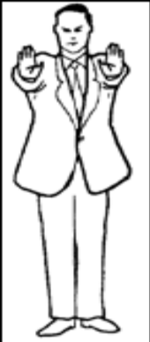
ШОБУ ХАДЖИМЕ  «Начать бой !»  После команды Рефери делает шаг назад. |  | 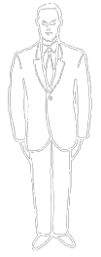
ОТАГАЙ-НИ-РЕЙ  Рефери приглашает участников поклониться друг другу |  | 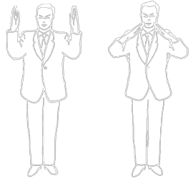
ТСУЗУКЕТЕ ХАДЖИМЕ  «Продолжить бой !»  Командуя «ТСУЗУКЕТЕ» Рефери становится в переднюю стойку, разводит руки в стороны ладонями в стороны участников. Командуя «ХАДЖИМЕ, Рефери поворачивает ладони внутрь и резко сводит руки, одновременно делая шаг назад. |  | 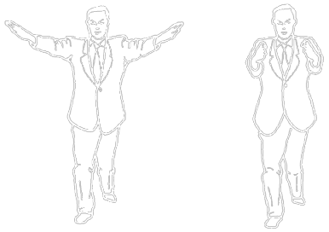
ЯМЭ  «Стоп !»  Прерывание или окончание боя. Одновременно с командой Рефери делает шаг вперед и рубящее движение одноименной рукой. |  | 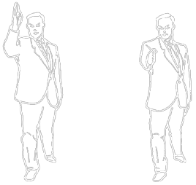
НАРУШЕНИЕ КАТЕГОРИИ 1  Рефери скрещивает руки на уровне груди; запястья касаются друг друга. |  | 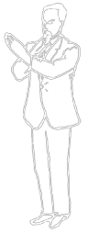
НАРУШЕНИЕ КАТЕГОРИИ 2  Рефери вертикально поднятым указательным пальцем согнутой в локте руки делает жест в сторону нарушителя. |  | 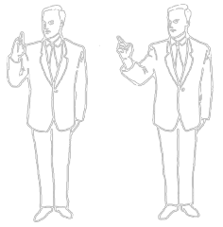
ПРЕВЫШЕНИЕ КОНТАКТА  Рефери показывает Судьям, что имело место превышение допустимого контакта (нарушение Категории 1) |  | 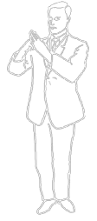
ИППОН (1 балл)  Рефери делает жест рукой под 45 градусов вниз в сторону оцениваемого спортсмена |  | 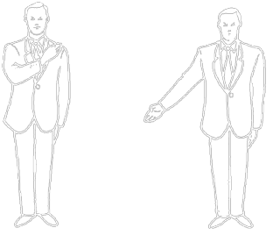
НИХОН (2 балла)  Рефери делает жест рукой параллельно линии плеча в сторону оцениваемого спортсмена |  | 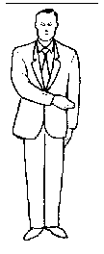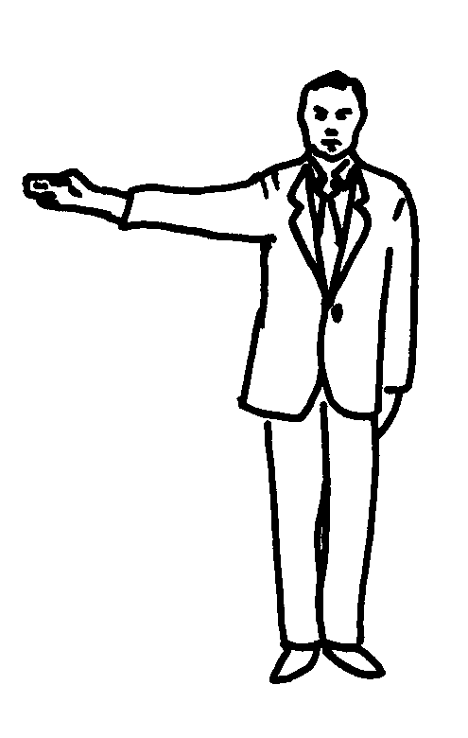
САНБОН (3 балла)  Рефери делает жест рукой под 45 градусов вверх в сторону оцениваемого спортсмена |  | 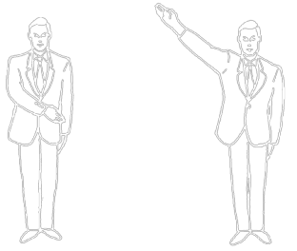
НО КАЧИ (победа)
По окончании боя Рефери делает жест рукой под 45 градусов вверх в сторону победителя

ОТМЕНА ПОСЛЕДНЕГО РЕШЕНИЯ  Рефери поворачивается в сторону спортсмена, решение в отношении которого подлежит отмене, объявляет «АКА» ил «АО», скрещивает руки, затем делает рубящее движение двумя руками, ладонями вниз. |  | 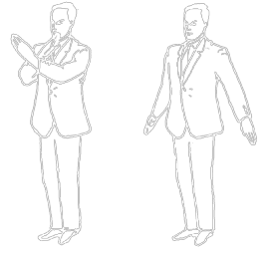
КЕЙКОКУ  Рефери показывает тип нарушения (Категория 1 или Категория 2), подтягивает к плечу и сгибает в локте руку с выпрямленным указательным пальцем, затем делает жест выпрямляя руку под 45 градусов вниз в направлении нарушителя и присуждает ИППОН (1 балл) сопернику |  | 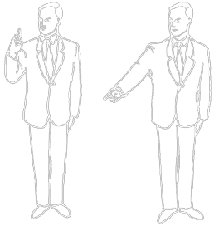
ХАНСОКУ ЧУЙ  Рефери показывает тип нарушения (Категория 1 или Категория 2), подтягивает к плечу и сгибает в локте руку с выпрямленным указательным пальцем, затем делает жест выпрямляя руку горизонтально в направлении нарушителя и присуждает НИХОН (2 балла) сопернику |  | 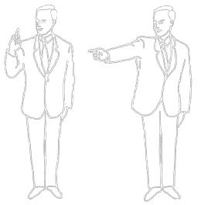
ХАНСОКУ  «Дисквалификация»  Рефери показывает тип нарушения (Категория 1 или Категория 2), подтягивает к плечу и сгибает в локте руку с выпрямленным указательным пальцем, затем делает жест выпрямляя руку под 45 градусов вверх в направлении нарушителя и объявляет победу соперника |  | 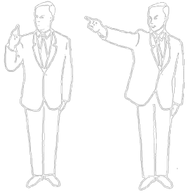
СИКАКУ  «Дисквалификация, удаление с площадки соревнований»  Рефери поворачивается на 45 градусов в направлении нарушителя, указывает на него, затем поворачивается назад, делает круговой жест и указывает рукой в направлении от площадки, объявляя АКА (АО) СИКАКУ ! Затем объявляет победу |  | 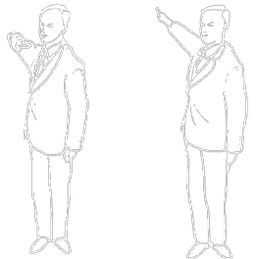
ДЗЕГАЙ  Выход за площадку  Рефери направляет указательный палец снизу вверх под углом 45 градусов в сторону нарушителя для того, чтобы показать Судьям , что участник совершил выход за площадку |  | 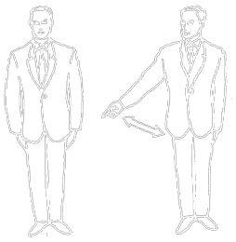
ШУГО  «Подзываются судьи»  Рефери созывает Судей после окончания боя или для предложения СИКАКУ |  | 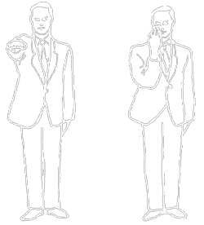
ТОРИМАСЕН  “Нет оцениваемой техники”  Рефери скрещивает руки, затем разводит их рубящим движением ладонями вниз |  | 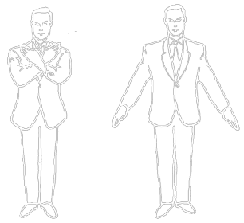
ХИКИВАКЕ  “Ничья”  В случае ничьей по результату ХАНТЕЙ рефери скрещивает руки и разводит их ладонями наружу |  | 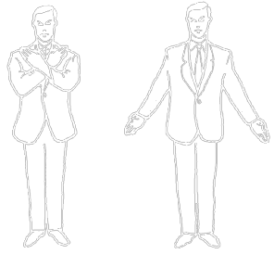
АИУЧИ  “Одновременно выполненная оцениваемая техника”.  Очки не присуждаются ни одному из спортсменов. Рефери соединяет кулаки перед грудью |  | 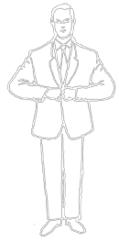
ТЕХНИКА БЛОКИРОВАНА, ИЛИ МИМО ЦЕЛИ  Рефери дотрагивается открытой ладонью до локтя другой руки |  | 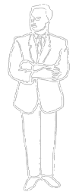
АКА (АО) ПРОВЕЛ ОЦЕНИВАЕМУЮ ТЕХНИКУ ПЕРВЫМ  Рефери показывает Судьям, что АКА был первым, указывая открытой ладонью правой руки в ладонь левой руки |  | 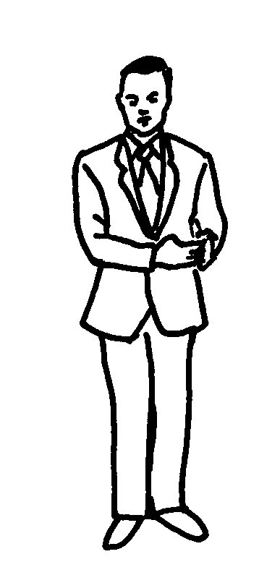
МУБОБИ (Пренебрежение самозащитой)  Рефери касается своего лица, затем поворачивает вперед ребро ладони и двигает ею из стороны в сторону для того, чтобы продемонстрировать Судьям, что участник пренебрег собственной защитой |  | 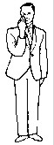
СЛАБАЯ ТЕХНИКА  Рефери двигает открытой ладонью вниз – вверх, чтобы показать Судьям, что техника не была достаточно мощной |  | 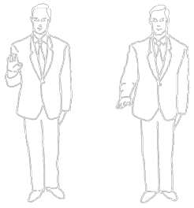
ТЕХНИКА ВЫПОЛНЕНА МИМО  Рефери двигает сжатым кулаком согнутой в локте руки поперек тела, показывая, что техника прошла мимо или выполнена вне оцениваемой зоны |  | 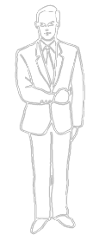
НЕПРАВИЛЬНАЯ ДИСТАНЦИЯ (Слишком далеко)  Рефери держит ладони согнутых рук параллельно, на расстоянии около 30 сантиметров друг от друга, показывая Судьям, что дистанция слишком велика |  | 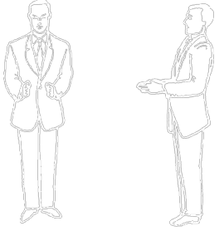
НЕПРАВИЛЬНАЯ ДИСТАНЦИЯ (Слишком близко)  Рефери скрещивает руки, пальцы повернуты вперед, тыльные стороны ладоней смотрят друг на друга, показывая Судьям, что дистанция слишком мала | 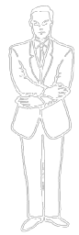
КИКЕН
“ Невозможность продолжать бой по не зависящим от соперника причинам ”
Рефери поворачивается в сторону стартовой линии спортсмена, неспособного продолжать бой под углом 45 градусов и направляет указательный палец в ноги участника

СИГНАЛЫ ФЛАГОМ СУДЕЙ

ИППОН  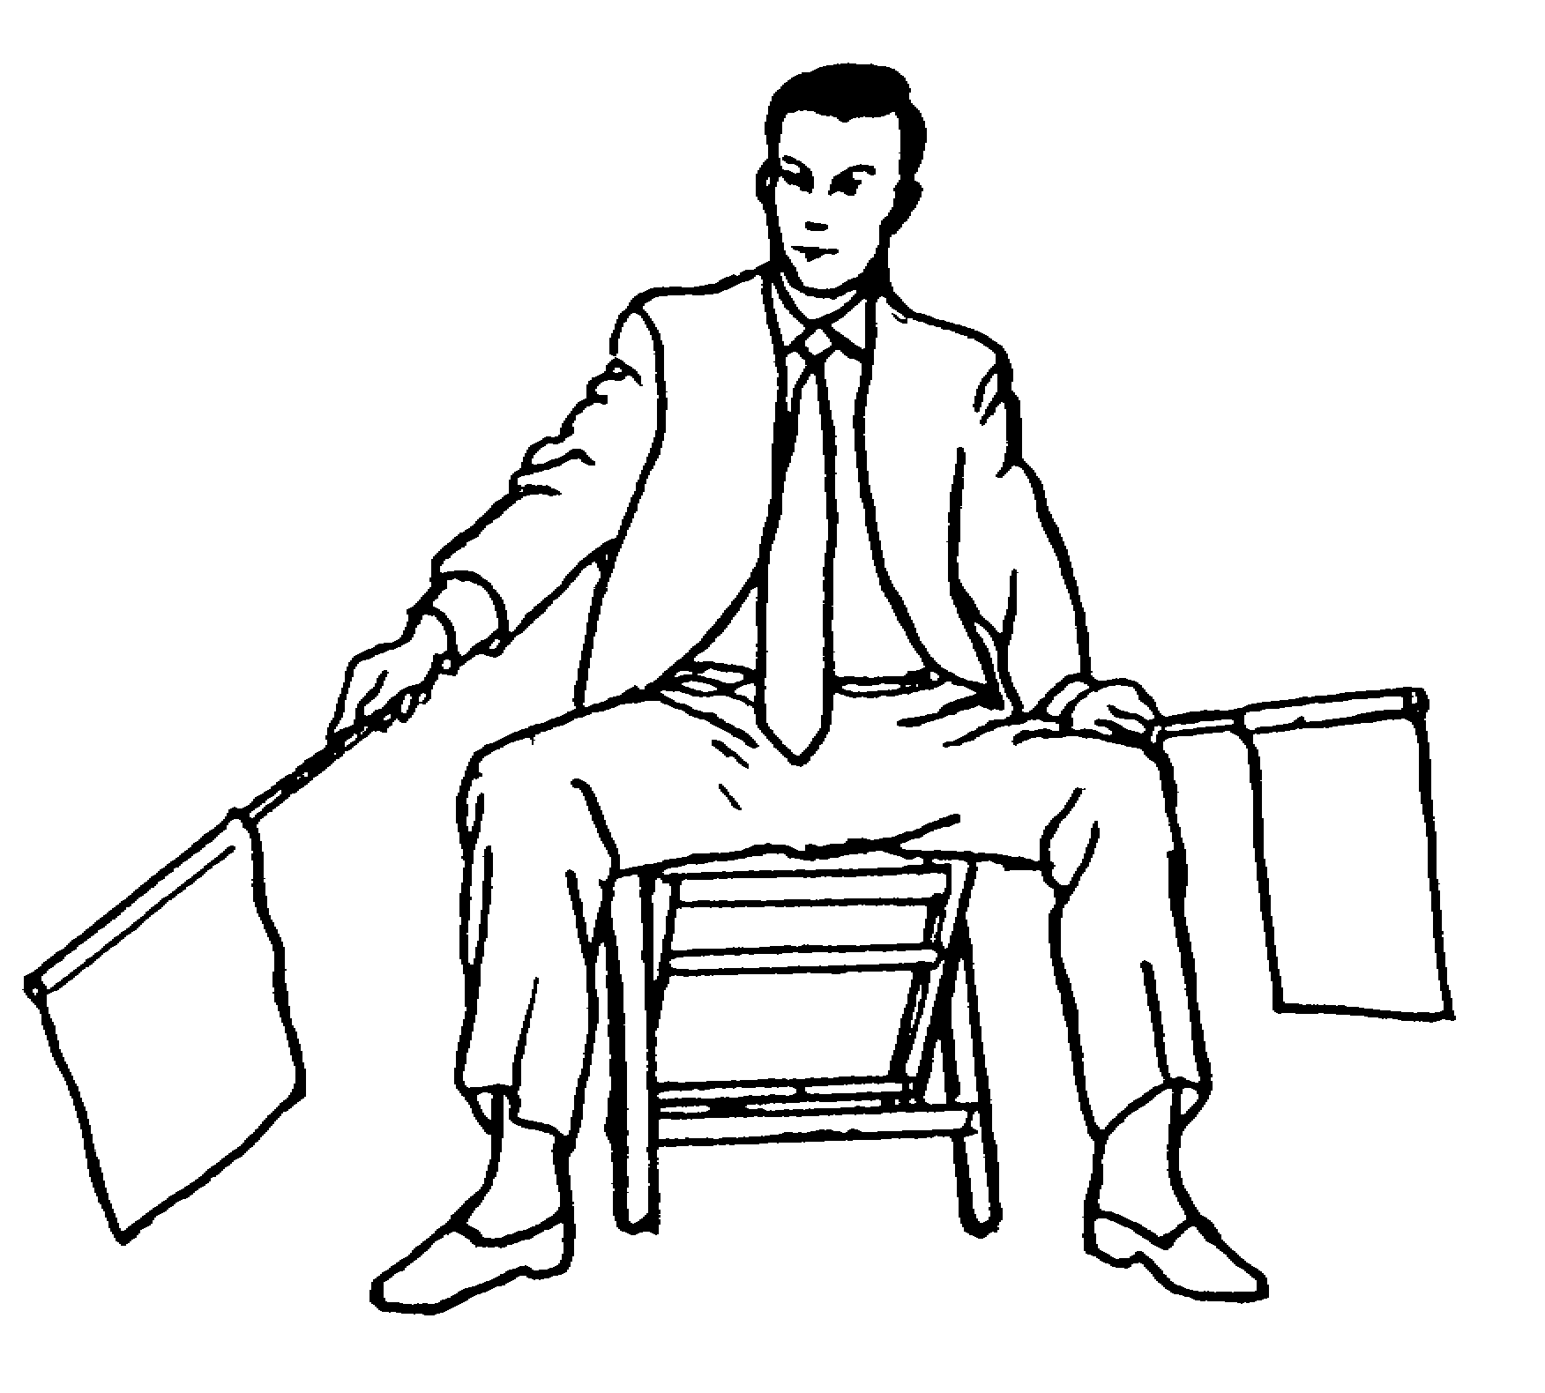 |  |  |  | НИХОН  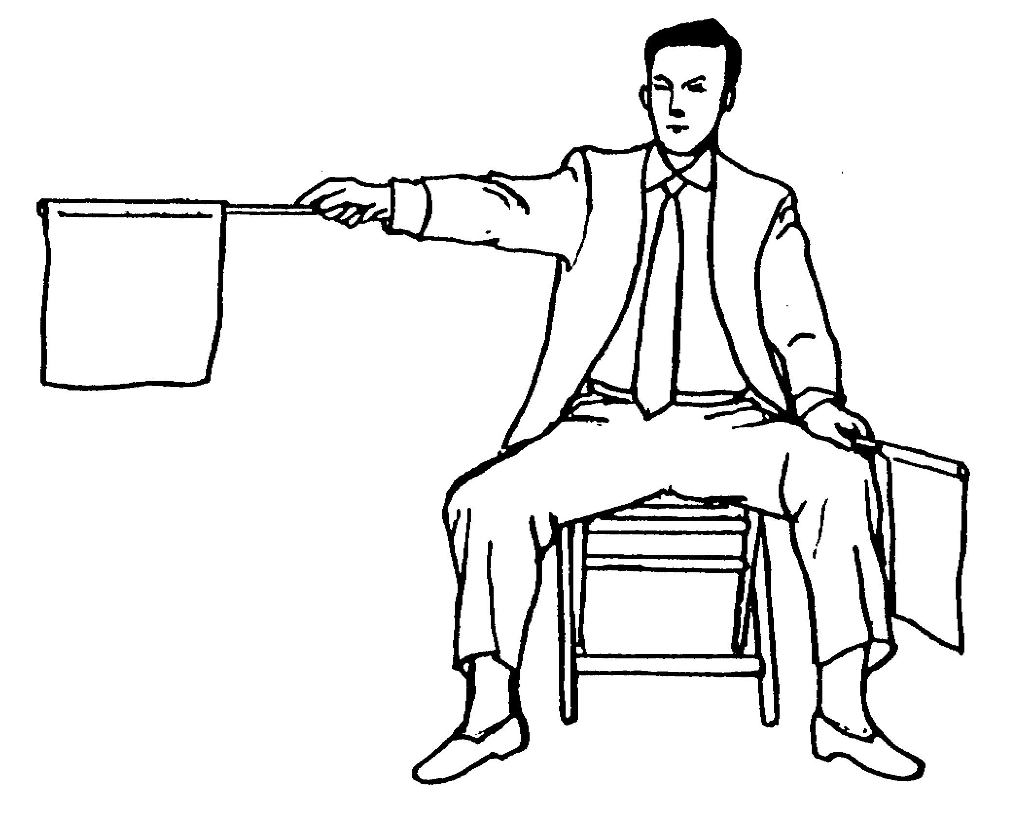
САНБОН
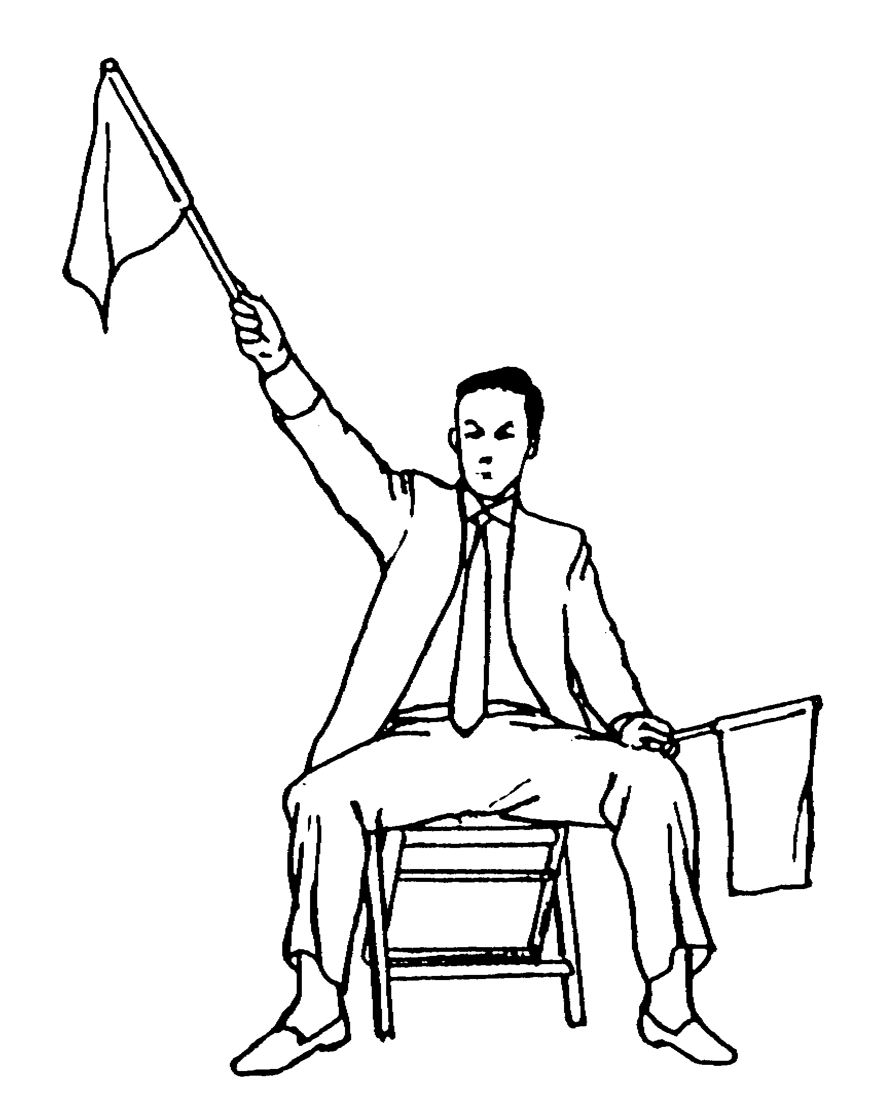
НАРУШЕНИЕ  Предупреждение или наказание. Соответствующий флаг описывает круги над головой, затем показывается жест соответствующей Категории  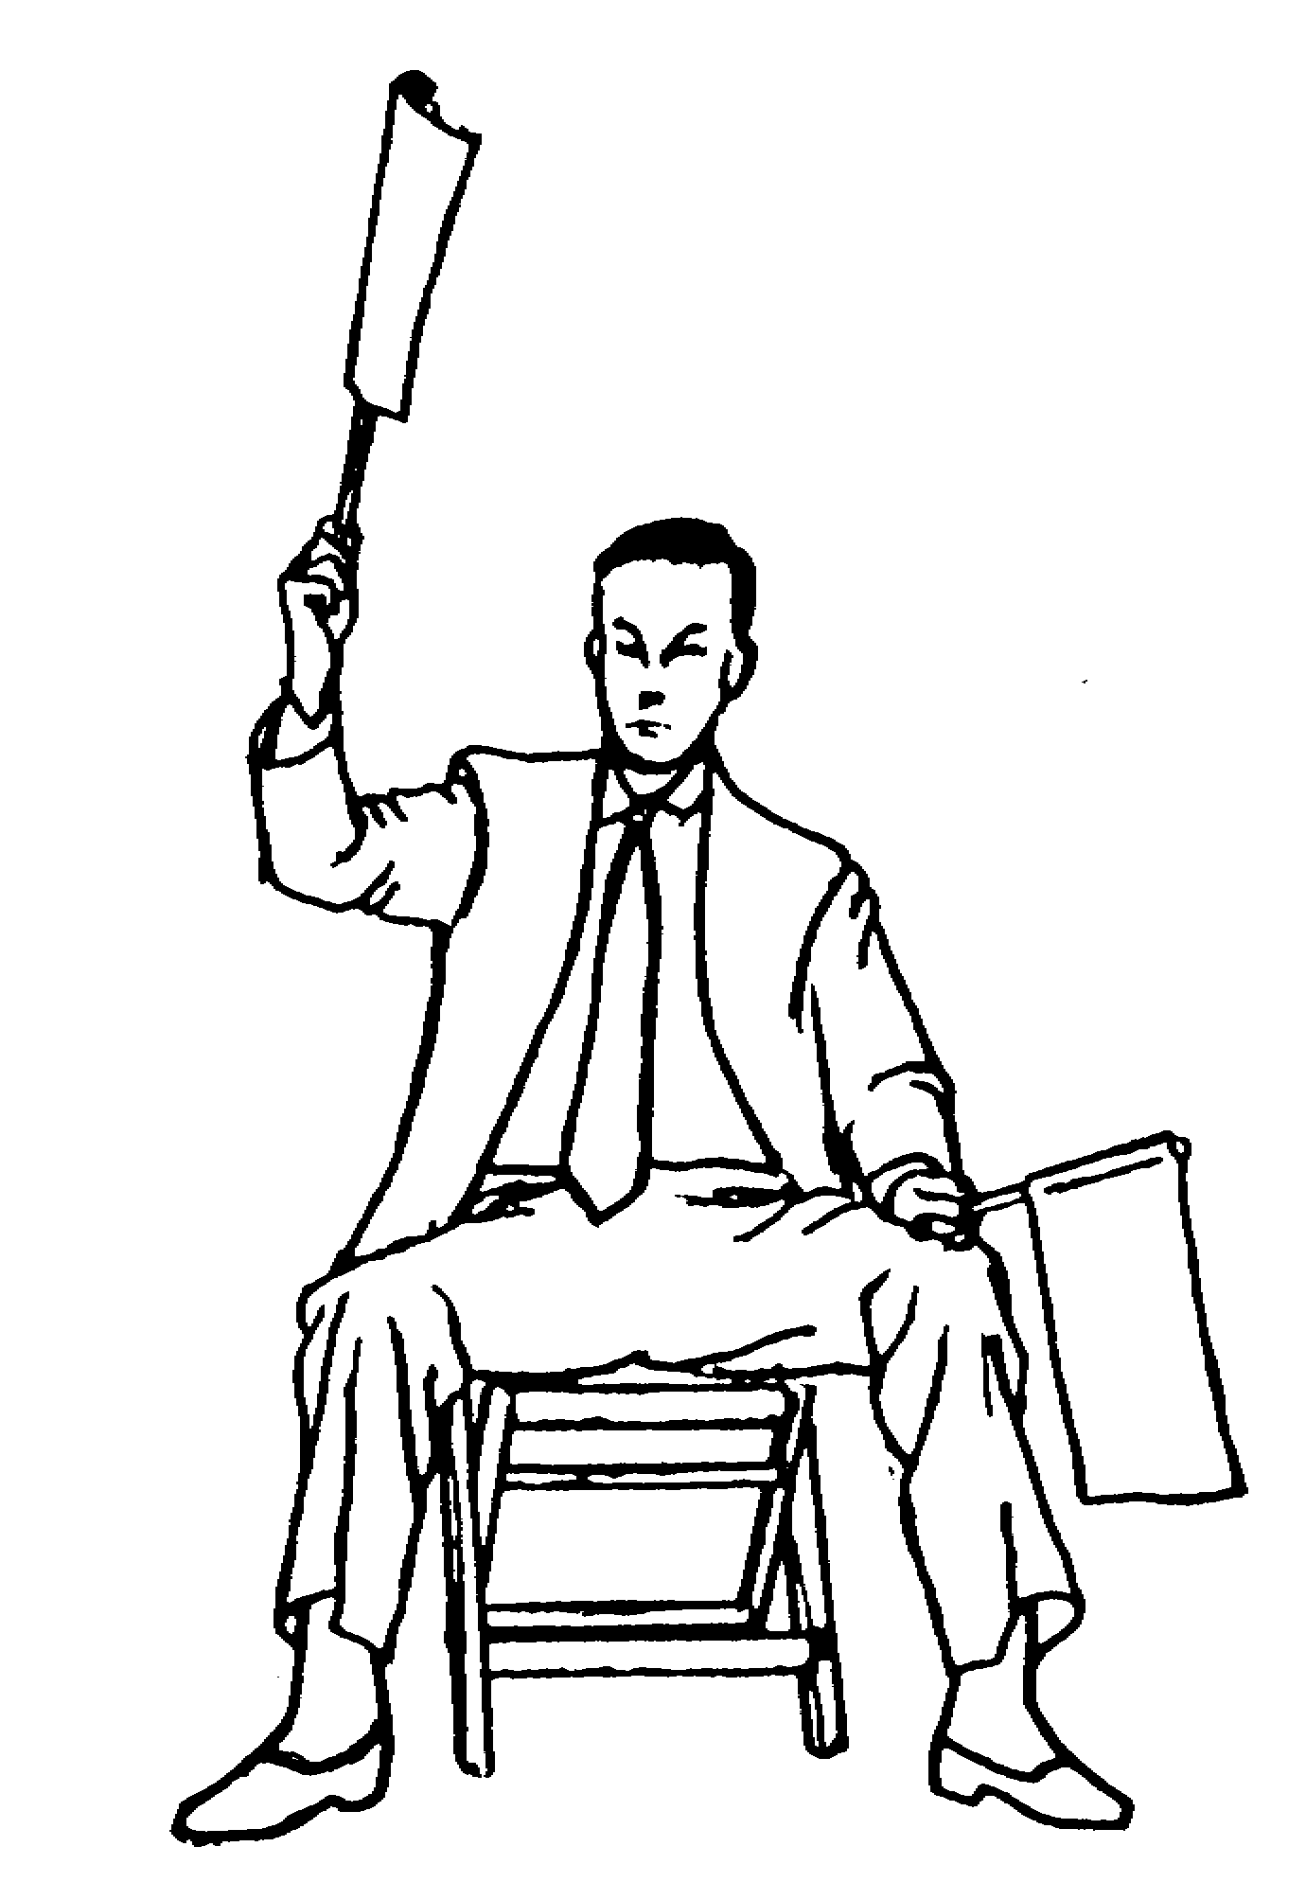 |  |  | НАРУШЕНИЕ КАТЕГОРИИ 1  Флаги скрещиваются на выпрямленных руках  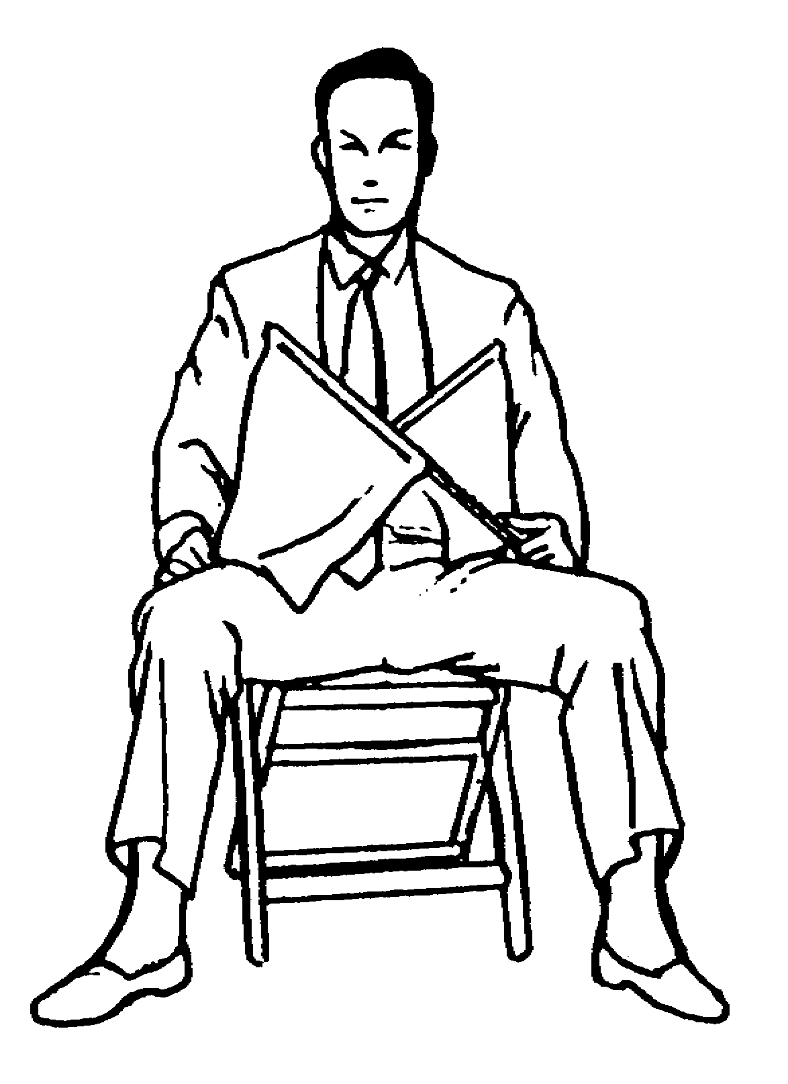
НАРУШЕНИЕ КАТЕГОРИИ 2  Вертикально поднятый флаг и согнутая в локте рука двигаются вперед параллельно полу  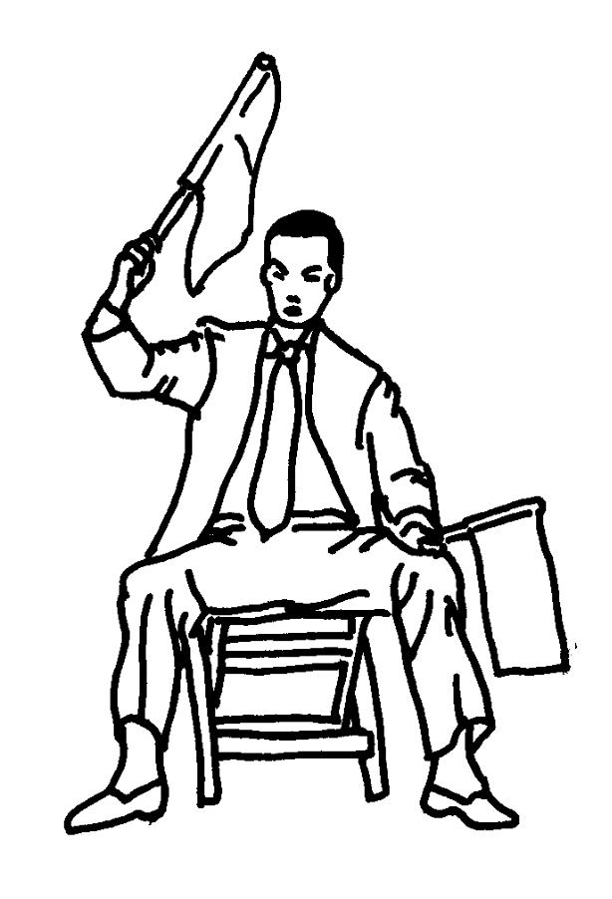 |  |  |  |  | 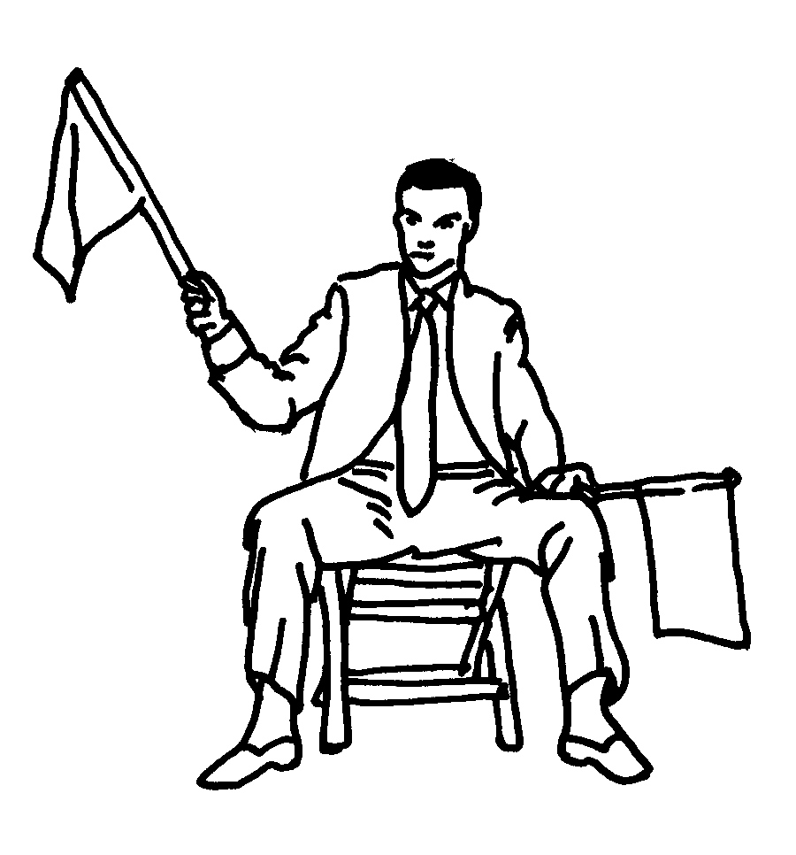
ДЗЕГАЙ  Судья касается пола соответствующим флажком |  |  |  |  | КЕЙКОКУ  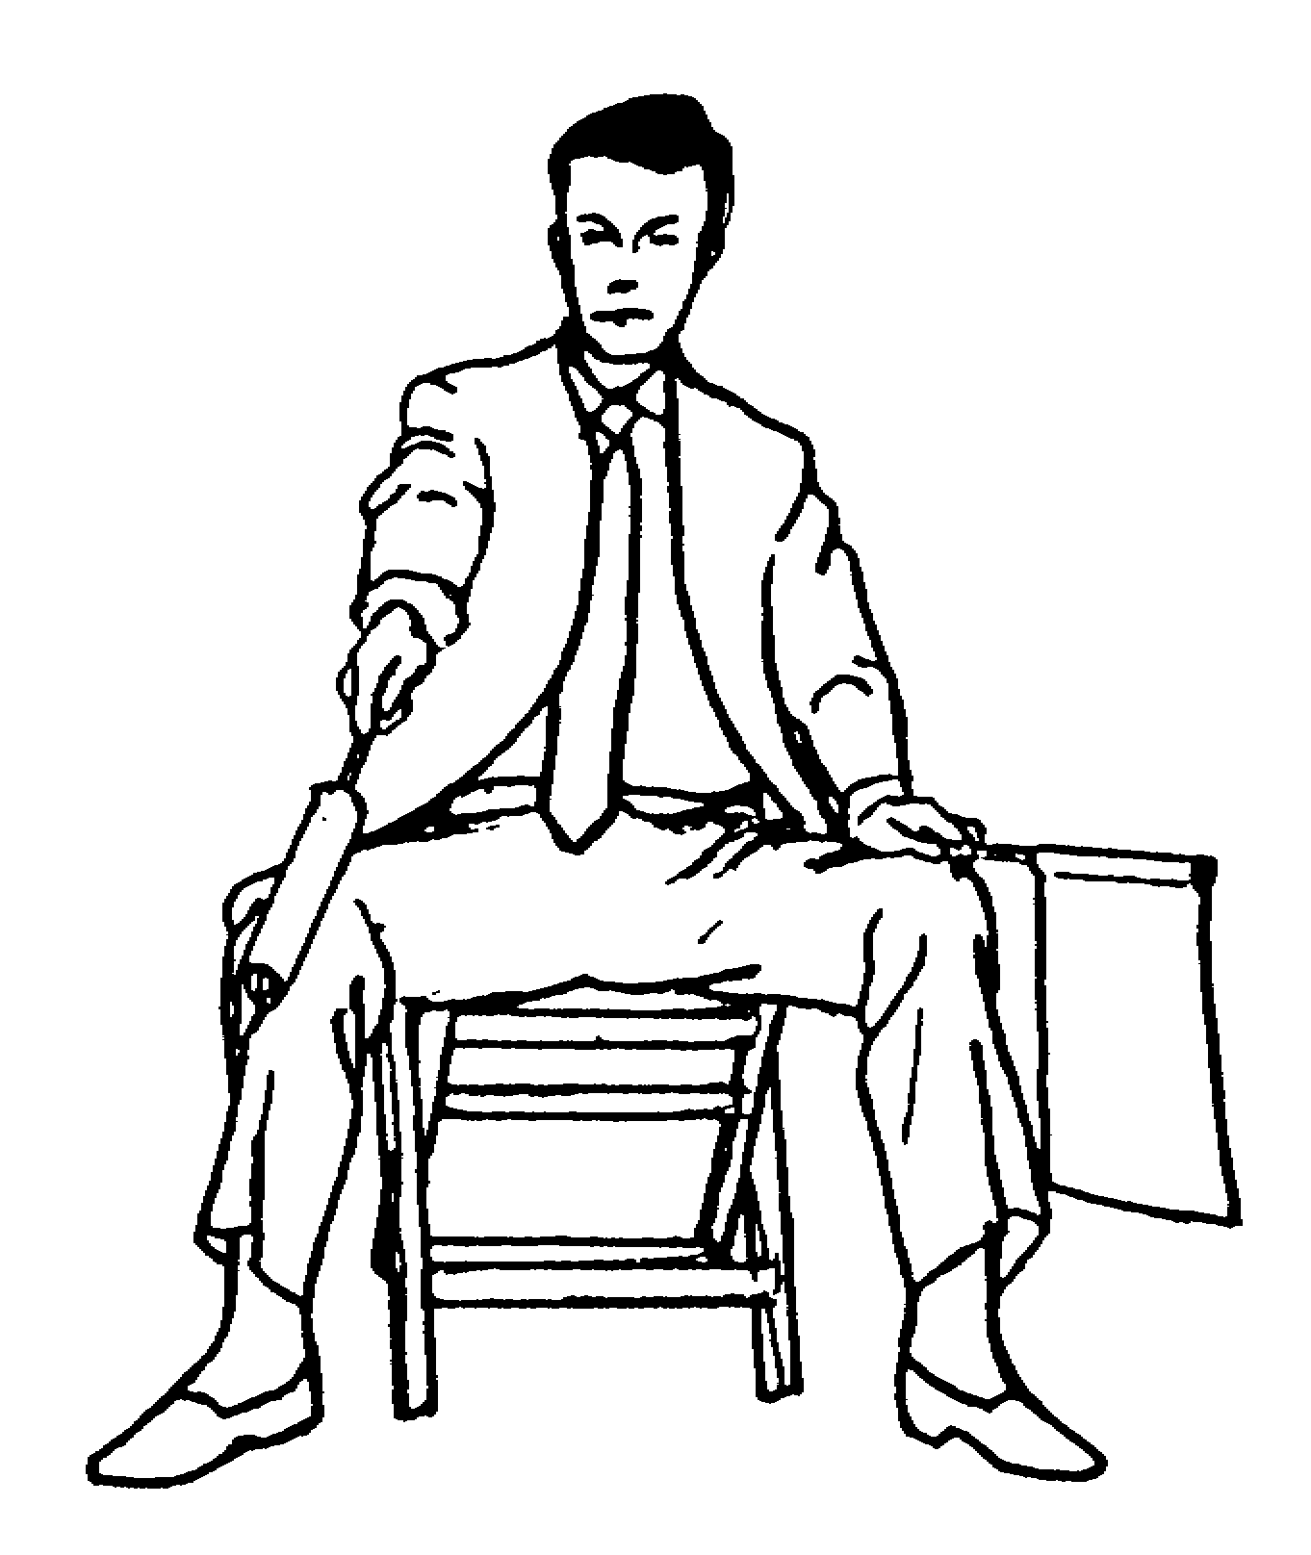
ХАНСОКУ ЧУЙ  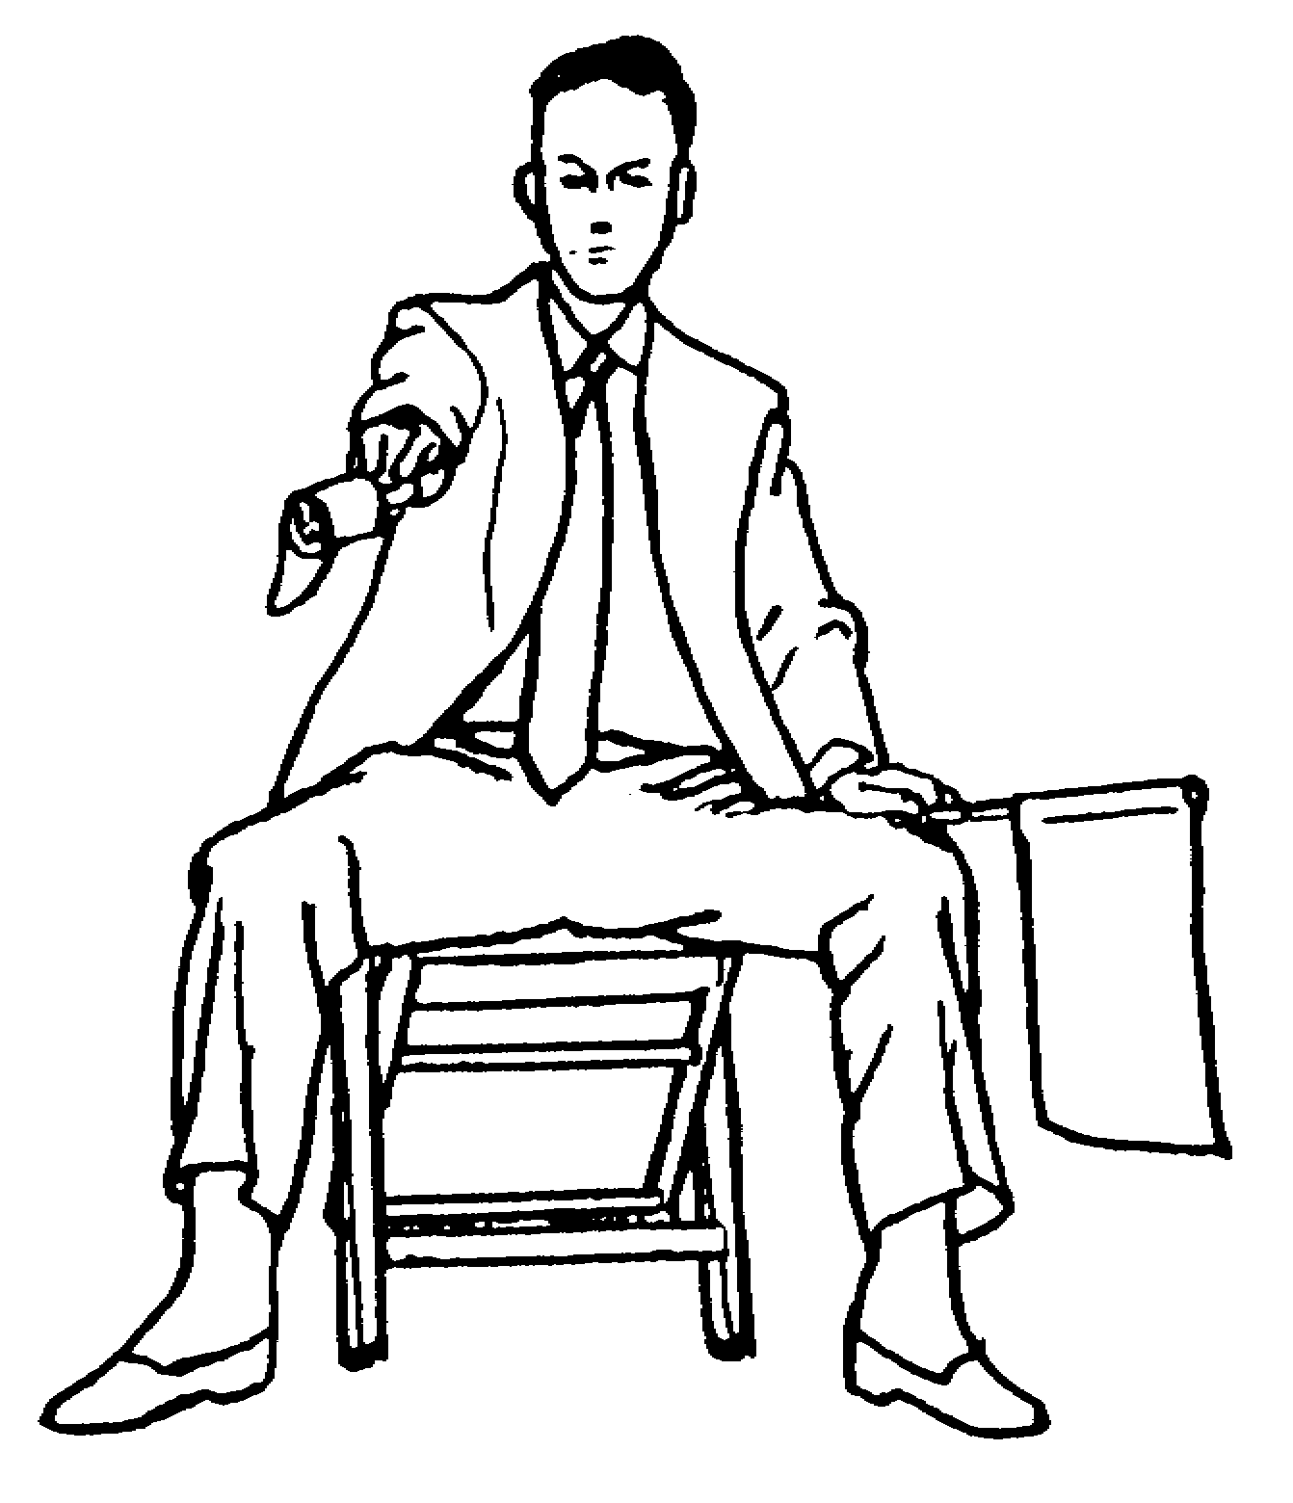 | ХАНСОКУ  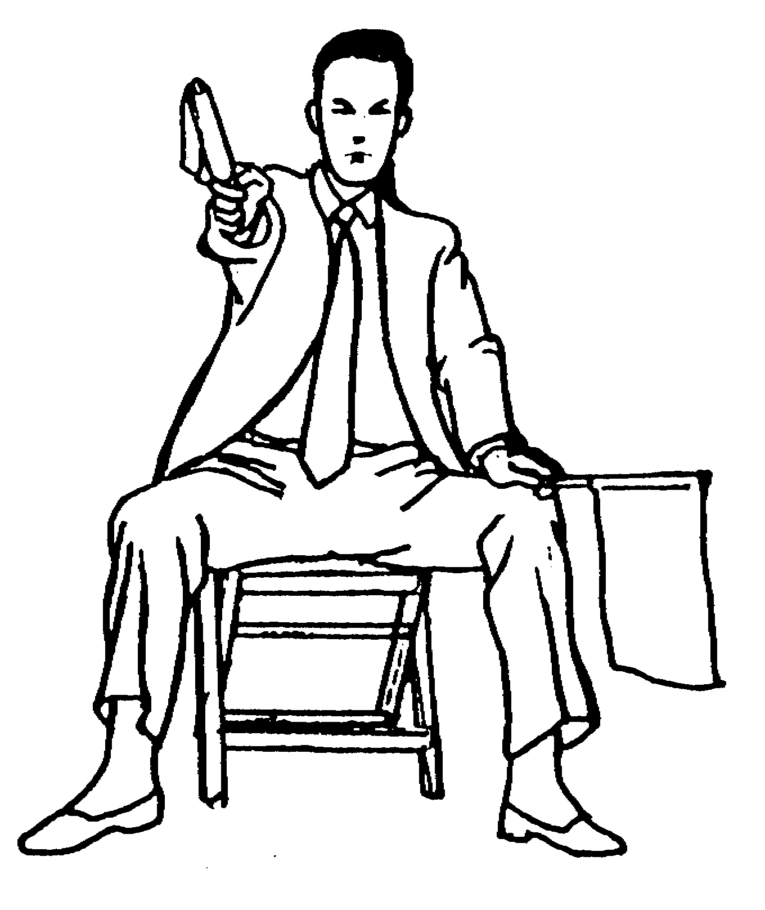
ТОРИМАСЕН

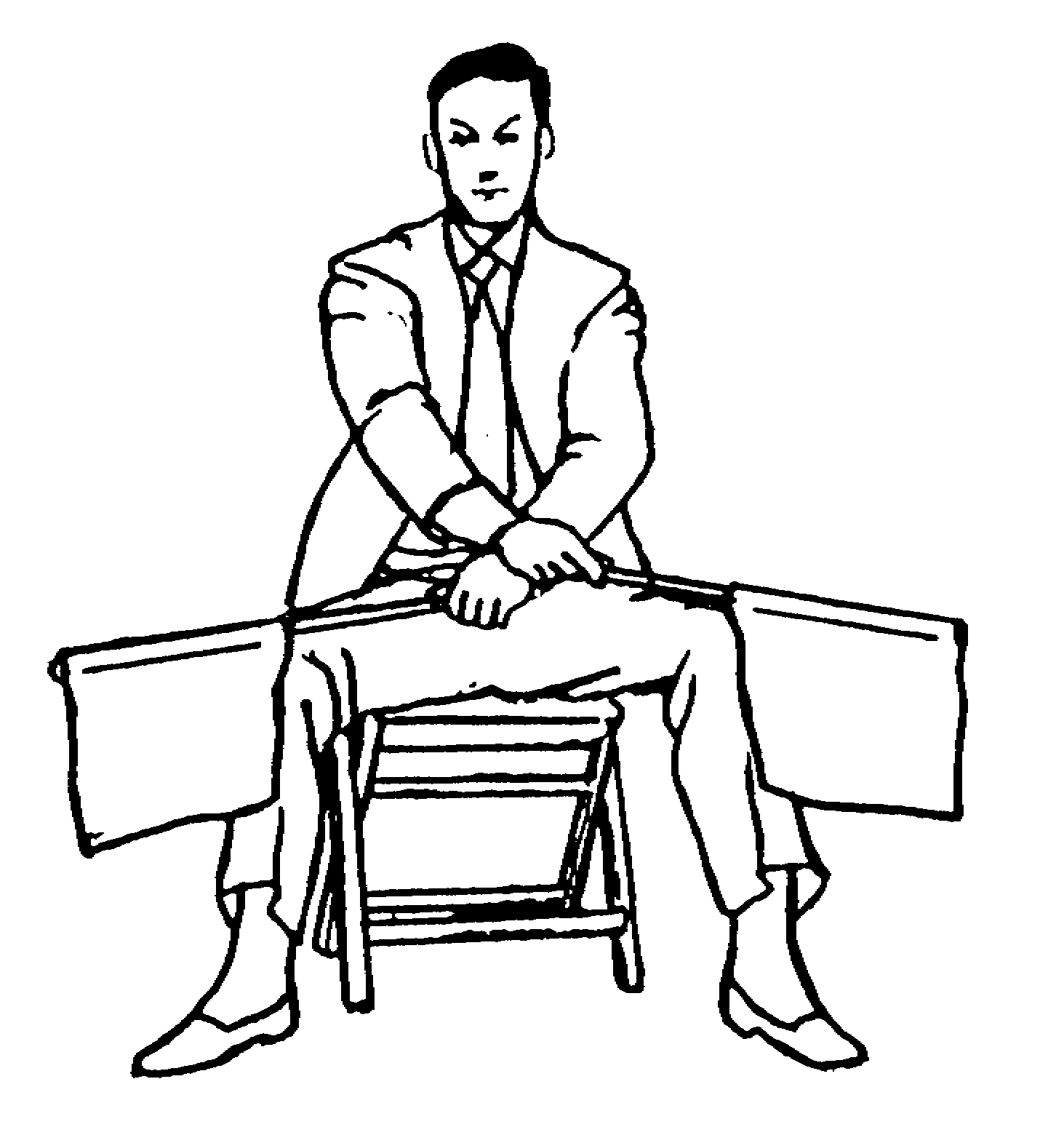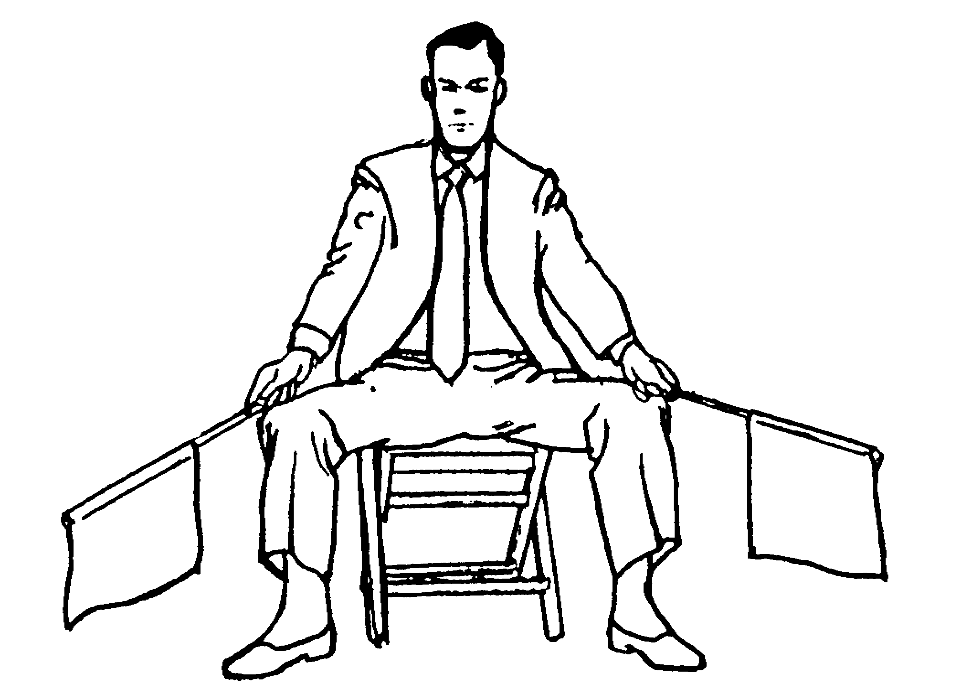

АИУЧИ
Флаги соединяются навстречу друг другу на уровне груди

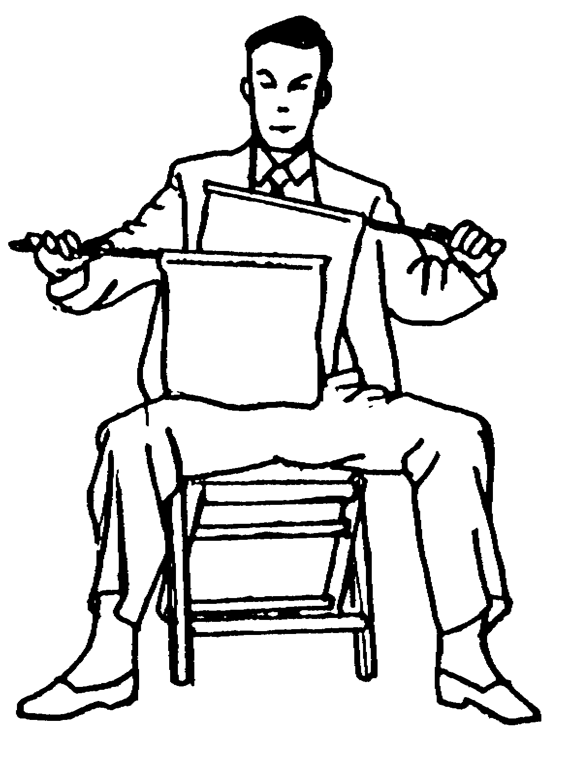

ПРИЛОЖЕНИЕ 3: РУКОВОДСТВО ДЛЯ РЕФЕРИ И СУДЕЙ

Данное Приложение введено с целью дать разъяснения Рефери и Судьям в ситуациях, относительно которых нет ясного указания в Правилах или Пояснениях.

ПРЕВЫШЕНИЕ КОНТАКТА

Когда спортсмен выполняет оцениваемую технику и немедленно вслед за этим совершает превышение контакта, Судейская бригада не присуждает оценку и выносит предупреждение или наказание Категории 1, если только это не собственная ошибка самого пострадавшего.

ПРЕВЫШЕНИЕ КОНТАКТА И ПРЕУВЕЛИЧЕНИЕ ПОСЛЕДСТВИЙ ТРАВМЫ

Каратэ – это боевое искусство и от спортсменов ожидают высокого стандарта поведения. Недопустимо, чтобы спортсмены, получившие легкий удар с контактом, держались за лицо, ходили и пошатывались, наклонялись вперед, вытаскивали или выплевывали капу, а также иными средствами претендовали на больший уровень контакта, с целью убедить Рефери повысить наказание сопернику. Поведение такого рода это обман, унижающий наш спорт, это должно быть немедленно наказано.

Когда спортсмен претендует на то, что в отношении его совершено превышение контакта, а Судейская бригада решает, что техника в данной ситуации была контролируема и удовлетворяла всем шести критериям, то должна быть присуждена оценка и вынесено наказание Категории 2 за преувеличение последствий травмы. (Также необходимо принимать в расчет, что симуляция травмы заслуживает СИКАКУ.)
Более сложные ситуации возникают, когда спортсмен получает сильный удар с контактом и падает на пол, иногда вставая после этого (с целью остановить отсчет 10 секунд), а затем падает на пол вновь. Рефери и Судьи должны помнить, что удар ногой в голову оценивается в 3 балла и так как значительное количество команд и спортсменов получает денежные награды за выигранные медали, то искушение проявить неэтичное поведение становится сильнее. Важно осозновать это и применять соответствующие наказания.

МУБОБИ

Предупреждение или наказание за МУБОБИ выносится, когда спортсмен получил удар или травмирован в результате своей собственной ошибки или небрежности.

Это может быть вызвано поворачиванием спиной к сопернику, атакой длинным, низким ГИЯКУ ДЗУКИ ЧУДАН без внимания к контратаке соперника уровня ДЗЕДАН, остановкой боя до команды Рефери «ЯМЭ», ослаблению собственной защиты и концентрации и повторяющихся ошибок блокирования либо вообще отсутствия блокирования атак соперника. Пункт.XVI Пояснений Статьи 8 устанавливает :

Если нарушивший Правила спортсмен получил удар с превышением контакта и/или травму в результате своих ошибочных действий, Рефери должен вынести предупреждение или наказание Категории 2 и отклонить вынесение наказания сопернику.

Если спортсмен, получивший удар в результате своей собственной ошибки, преувеличивает эффект для достижения ложного преимущества, Судейская бригада может назначить предупреждение или наказание за МУБОБИ, а также вынести дополнительное наказание за преувеличение последствий травмы, так как имеют место два различных нарушения Правил.

Необходимо отметить, что нет обстоятельств, при которых техника с превышением контакта может быть оценена.

ЗАНШИН

ЗАНШИН определяется, как состояние продолжающейся бдительности, когда после атаки спортсмен сохраняет полную концентрацию, обзор, и готовность к потенциальной контратаке соперника. Некоторые спортсмены после выполнения техники частично отворачивают свое тело от соперника, но продолжают концентрировать внимание на сопернике и готовы к продолжению атаки. Судейская бригада должна быть в состоянии видеть различие между состоянием продолжающейся готовности и другой ситуацией, когда спортсмен отворачивается, теряет свою защиту и концентрацию и в результате теряет контроль над боем.

ЗАХВАТ УДАРА НОГОЙ В КОРПУС

Должна ли Судейская бригада присуждать оценку, когда спортсмен проводит удар ногой в корпус, а соперник захватывает ударную ногу прежде чем она отдергивается ? Если выполнивший технику спортсмен сохраняет ЗАНШИН, то нет причин, почему данная техника не может быть оценена, если при этом она содержит все шесть критериев оценки. Кроме того, в случае двух почти одновременно проведенных ударов ГИЯКУ ДЗУКИ, нормальной практикой является присуждение оценки спортсмену, чья техника считается выполненной первой, даже если обе техники можно считать эффективными. Теоретически, в ситуации реального боя, мощный удар ногой с полной силой мог бы вывести соперника из строя и таким образом нога не была бы захвачена. Соответствующий контроль, зачетная зона цели, и соответствие всем шести критериям являются решающими факторами, чтобы определить, может техника быть оценена или нет.

БРОСКИ И ТРАВМЫ

Так как захваты и броски соперника разрешены при определенных условиях, необходимо, чтобы все тренеры были уверены, что их спортсмены тренированы, умеют падать и в состоянии применять технику страховки при бросках.
Спортсмен, который пытается выполнить бросковую технику, должен делать это в соответствии с Пояснениями Статьи 6 и Статьи 8. Если спортсмен бросает своего соперника в полном соответствии с установленными требованиями, а соперник получает травму в результате своего неумения падать, то в этом случае травмированный спортсмен несет ответственность, а бросавший спортсмен не наказывается. Травма, причиненная самому себе, может произойти в ситуациях, когда спортсмен брошен и вместо безопасного падения приземляется на отставленную руку или локоть, или держит бросающего и тянет его на себя

Потенциально опасная ситуация возникает, когда спортсмен захватывает обе ноги и опрокидывает соперника на спину, или когда спортсмен ныряет вниз и поднимает соперника целиком вверх перед броском.. Статья 8, Пояснения, Пункт X устанавливает, что : « Бросок должен выполняться со страховкой соперника для обеспечения его безопасного падения.» Так как сложно обеспечить безопасное падение при такого рода броске, то он отнесен к категории запрещенной техники. ***

*** Важное уточнение – все опасные броски (и попытки) относятся к Категории 1

ПРОЦЕДУРЫ ГОЛОСОВАНИЯ

Когда Рефери решает остановить бой, он командует «ЯМЭ», используя в то же время требуемый жест рукой. Судьи должны опустить свои флажки и ожидать мнения Рефери. Когда Рефери возвращается на свою исходную позицию, он, используя соответствующий жест (или жесты), показывает Судьям причину (или причины) остановки боя. После этого Судьи должны показать свое мнение и Рефери должен вынести решение на основе мнения большинства. Так как только Рефери может передвигаться по площадке в непосредственной близости от спортсменов, а также разговаривать с врачом, Судьи должны серьезно проанализировать мнение Рефери перед тем, как вынести свое окончательное решение, так как пересмотр решения не допускается. В ситуации, когда имеет место более одной причины для остановки боя, Рефери должен обработать каждую ситуацию. Например, когда один из спортсменов выполнил оцениваемую технику и получил удар с контактом от своего соперника, или когда имеет место ситуация МУБОБИ и преувеличение последствий травмы тем же спортсменом.

НЕТ СИГНАЛОВ СУДЕЙ ПОСЛЕ КОМАНДЫ «ЯМЭ»

Если три Судьи ничего не показали после того, как Рефери остановил бой, может ли Рефери дать оценку или наказание ? Пункт III Пояснений к Статье 12 устанавливает «Однако, если бой остановлен, силу имеет решение большинства» Так как Судьи ничего не видели, то их мнение не принимается в расчет при голосовании и таким образом Рефери находится в большинстве и может принять любое решение. Подобная ситуация может возникнуть, когда действие происходит рядом с краем площадки со стороны Рефери там, где нет Судей.

Однако Рефери должен быть абсолютно уверен, присуждая баллы или вынося наказание в подобной ситуации.

ДВА АКА, ОДИН МИЕНАЙ

Если после «ЯМЭ» два Судьи показывают оценку АКА, а третий Судья не показывает ничего, может ли Рефери дать оценку АО ?

Правила говорят, что Рефери не может идти против двух Судей, если он не имеет позитивной поддержки третьего Судьи. Таким образом Рефери обязан присудить оценку АКА.

ДЗЕГАЙ

Судьи должны помнить, что показывая ДЗЕГАЙ, они должны постучать по полу соответствующим флажком. Когда Рефери останавливает бой и возвращается на свою позицию, Судьи должны показать нарушение Правил Категории 2.

КАК УКАЗАТЬ НА НАРУШИВШЕГО ПРАВИЛА

Для нарушений Категории 1 Судьи должны сначала вращать соответствующий флажок и затем выставить перед собой скрещенные флаги, влево от себя для АКА, держа красный флаг впереди и вправо от себя для АО, держа синий флаг впереди. Это позволяет Рефери ясно видеть, кто из спортсменов рассматривается, как нарушивший Правила.

ПРИЛОЖЕНИЕ 4: ВЕДЕНИЕ СЧЕТА (УСЛОВНЫЕ ОБОЗНАЧЕНИЯ

 | Санбон | Три балла
  | Нихон | Два балла
 | Иппон | Один балл
  | Качи | Победитель
  | Маке | Проигравший
  | Хикиваке | Ничья
C1W | Нарушение Категории 1 - предупреждение | Предупреждение без наказаний
C1K | Нарушение Категории 1 — Кейкоку | Один балл сопернику
C1HC | Нарушение Категории 1 — Хансоку чуй | Два балла сопернику
C1H | Нарушение Категории 1 — Хансоку | Дисквалификация
C2W | Нарушение Категории 2— предупреждение | Предупреждение без наказаний
C2K | Нарушение Категории 2 — Кейкоку | One Point to Opponent
C2HC | Нарушение Категории 2 — Хансоку чуй | Two Points to Opponent
C2H | Нарушение Категории 2— Хансоку | Дисквалификация
KK | Кикен | Неспособность продолжать бой не по вине соперника
S | Сикаку | Серьезная дисквалификация

ПРИЛОЖЕНИЕ 5: РАСПОЛОЖЕНИЕ ПЛОЩАДКИ СОРЕВНОВАНИЙ ПО КУМИТЭ

12m
8m
6m
1m
3m
2m
0.05m
0.5m
Размеры площадки для Кумитэ
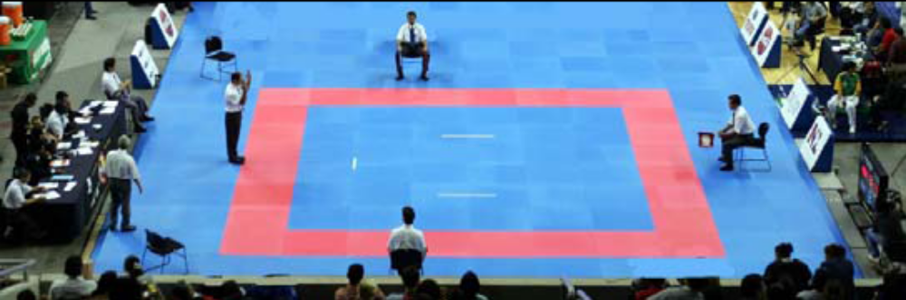

ПРИЛОЖЕНИЕ 6: РАСПОЛОЖЕНИЕ ПЛОЩАДКИ СОРЕВНОВАНИЙ ПО КАТА

ПРИЛОЖЕНИЕ 7: СПИСОК ОБЯЗАТЕЛЬНЫХ (ШИТЕЙ) КАТА

Goju Seipai
Saifa

Shoto Jion
Kanku Dai

Shito Bassai Dai
Seienchin

Wado Seishan
Chinto

ПРИЛОЖЕНИЕ 8: СПИСОК ОСНОВНЫХ (ТОКУЙ) КАТА

КАТА ГОДЗЮ-РЮ | КАТА ВАДО-РЮ
1. Sanchin | 1. Kushanku
2. Saifa | 2. Naihanchi
3. Seiyunchin | 3. Seishan
4. Shisochin | 4. Chinto
5. Sanseru | 5. Passai
6. Seisan | 6. Niseishi
7. Seipai | 7. Rohai
8. Kururunfa | 8. Wanshu
9. Suparimpei | 9. Jion
10. Tensho | 10. Jitte

КАТА ШОТОКАН
1. Bassai-Dai | 12. Jion
2. Bassai-Sho | 13. Sochin
3. Kanku-Dai | 14. Nijushiho Sho
4. Kanku-Sho | 15. Goju Shiho-Dai
5. Tekki - Shodan | 16. Goju Shiho-Sho
6. Tekki - Nidan | 17. Chinte
7. Tekki - Sandan | 18. Unsu
8. Hangetsu | 19. Meikyo
9. Jitte | 20. Wankan
10. Enpi | 21. Jiin
11. Gankaku

КАТА ШИТО-РЮ

1. Jitte | 22. Naifanchin Shodan
2. Jion | 23. Naifanchin Nidan
3. Jiin | 24. Naifanchin Sandan
4. Matsukaze | 25. Aoyagi (Seiryu)
5. Wanshu | 26. Jyuroku
6. Rohai | 27. Nipaipo
7. Bassai Dai | 28. Sanchin
8. Bassai Sho | 29. Tensho
9. Tomari Bassai | 30. Seipai
10. Matsumura Bassai | 31. Sanseiru
11. Kosokun Dai | 32. Saifa
12. Kosokun Sho | 33. Shisochin
13. Kosokun Shiho | 34. Kururunfa
14. Chinto | 35. Suparimpei
15. Chinte | 36. Hakucho
16. Seienchin | 37. Pachu
17. Sochin | 38. Heiku
18. Niseishi | 39. Paiku
19. Gojushiho | 40. Annan
20. Unshu | 41. Annanko
21. Seisan | 42. Papuren
 | 43. Chatanyara Kushanku

ПРИЛОЖЕНИЕ 9: КАРАТЭ ГИ

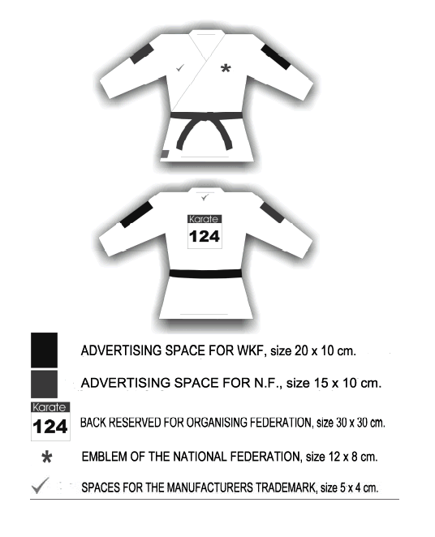

ПРАВИЛА СОРЕВНОВАНИЙ ДЛЯ ДЕТЕЙ И ЮНОШЕЙ ДО 14 ЛЕТ

ПРАВИЛА СОРЕВНОВАНИЙ ПО КУМИТЭ

Применяются Правила WKF со следующими дополнениями.

СТАТЬЯ 1 : ПЛОЩАДКА ДЛЯ СОРЕВНОВАНИЙ

Площадка должна быть квадратной со сторонами 8м для юношей 12-13 лет.
Для детей до 12 лет сторона площадки равна 6м.

СТАТЬЯ 2 : ТРЕНЕРЫ И РОДИТЕЛИ

В течение соревнований, тренер должен быть одет в спортивный костюм и демонстрировать свою карточку тренера. Ему предоставляется место (стул на угл площадки) для нахождения во время боя. Тренер не должен прерывать бой, подавая советы или делая жесты, обращенные к своим участникам. Родителям не разрешается находиться в зоне соревнований и не разрешено опротестовывать решения Судей. Недопустимое поведение может повлечь за собой дисквалификацию участника или целой команды.

СТАТЬЯ 3 : ОРГАНИЗАЦИЯ СОРЕВНОВАНИЙ ПО КУМИТЭ

Соревнования по каратэ подразделяются на соревнования по Кумитэ и Ката. Соревнования по Кумитэ подразделяются на командные и индивидуальные. Индивидуальные встречи проводятся в категориях по возрасту, весу или росту. В каждой категории проводятся бои. Термин «бой» также применяется для обозначения встречи между парой членов команд в командных соревнованиях.

СТАТЬЯ 5: ПРОДОЛЖИТЕЛЬНОСТЬ БОЯ

Продолжительность боя в Кумитэ – полторы минуты.

СТАТЬЯ 8: ЗАПРЕЩЕННОЕ ПОВЕДЕНИЕ

ЮНОШИ И ДЕВУШКИ 12 – 13 ЛЕТ:

Применяются Правила для Кадетов.

ДЕТИ ДО 12 ЛЕТ:

Вся техника в голову, лицо и шею должна быть абсолютно контролируема. В случае касания цели ногой или рукой Судейская бригада не должна оценивать технику. За первый случай легкого касания можно получить предупреждение – ЧУКОКУ, за последующие касания КЕЙКОКУ, ХАНСОКУ ЧУЙ и в завершение ХАНСОКУ. При этом не обязательно должна быть травма у соперника. Любая техника в голову, лицо или шею, вызвавшая травму, сколь угодно легкую, должна повлечь предупреждение или наказание, если только она не была вызвана действиями самого пострадавшего.

Любое некорректное поведение спортсмена, члена команды, тренера или родителя, может повлечь за собой дисквалификацию нарушителя, целой команды или всей делегации, вплоть до удаления с турнира.

ПОЯСНЕНИЯ:

Невозможно ожидать от детей и юношей такой же степени контроля и координации, как у взрослых. Поэтому Судейская бригада должна оценивать технику без контакта, выполненную с большей дистанцией до цели. Удары ногами в голову и удары руками, удовлетворяющие всем остальным критериям, и остановленные на дистанции порядка десяти сантиметров до цели, должны оцениваться.

Рефери и Судьи должны учитывать, что дети и юноши еще не сформировались физически и поэтому жесткий контакт в корпус на этом уровне не допускается. Техника в корпус допускается с легким контролируемым контактом. Использование одобренного WKF протектора тела и маски для лица обязательно.

При рассмотрении случаев контакта Рефери должен принимать в расчет все обстоятельства. Допустил ли нарушитель контакт ввиду беспечности или действовал злобно, или ситуация вызвана самим пострадавшим из-за пренебрежения защитой. Рефери также должен учитывать заметные различия в размерах участников, имеющие место в соревнованиях детей.

ПРАВИЛА СОРЕВНОВАНИЙ ПО КАТА

Юноши и девушки 12 – 13 лет могут в дополнение к восьми обязательным Ката WKF выполнять только в первых двух кругах Ката ПИНАН, ХЕЙАН или их эквивалент.

Дети до 12 лет могут в любом круге выполнять любое Ката из списка WKF (Приложение 8), а также Ката ПИНАН, ХЕЙАН. Ката не может быть выполнено повторно.

